Тренировочная работа по МАТЕМАТИКЕ

24 сентября 2015 года Вариант MA10101 (базовый уровень)
Математика. 11 класс. Вариант MA10101 (базовый) 2
Ответов к каждому задание является конечная депятичная дроdь, целое число или последовательность цифр. Запишите ответъі к зада- ниям в поле ответа в тексте padomъi.

Выполнена: ФИО класс
Найдите значение выражения 9
- 0,8.

Инструкция по выполнению работы

Работа по математике включает в себя 20 заданий.
Ответ:

27 - 5 6

На выполнение работы отводится 3 часа (180 минут).
Ответы к заданиям записываются в виде числа или последовательности цифр в поле ответа в тексте работы.
Найдите значение выражения
іо5

При выполнении заданий можно пользоваться черновиком. Записи в черновике не учитываются при оценивании работы. Баллы, полученные Вами за выполненные задания, суммируются. Постарайтесь выполнить как можно больше заданий и набрать наибольшее количество баллов.

О СтатГрад 2015—2016 уч. г.
Ответ:

Площадь земель фермерского хозяйства, отведённых под посадку сельскохозяйственных культур, составляет 36 га и распределена между зерновыми и овощными культурами в отношении 2 : 7 соответственно. Сколько гектаров занимают зерновые культуры?

Ответ:

Работа постоянного тока (в джоулях) вычисляется по формуле А —— 1 2 Rt , где I — сила тока (в амперах), Л — сопротивление (в омах), t — время (в секундах). Пользуясь этой формулой, найдите А (в джоулях), если t ——5 с,
/ ——2 А и Л = 13 Ом.

Ответ:

Найдите значение выражения (6 — 7) - 7 .

Ответ:

Для приготовления маринада для огурцов на 1 литр воды требуется 7 г лимонной кислоты. Лимонная кислота продаётся в пакетиках по 5 г. Какое наименьшее число пакетиков нужно купить хозяйке для приготовления 7 литров маринада?

Ответ:
О СтатГрад 2015—2016 уч. г.

Математика. ll класс. Вариант MA10101 (базовый)

Решите уравнение х = —х + 20. Если уравнение имеет более одного корня, в ответе укажите больший из них.

Ответ:
Математика. 11 класс. Вариант MA10101 (базовый) 4
На диаграмме показано количество посетителей сайта РИА «Новости» в течение каждого часа 8 декабря 2009 года. По горизонтали указывается час, по вертикали — количество посетителей сайта на протяжении этого часа. Определите по диаграмме, в течение какого часа на сайте РИА «Новости» побывало минимальное количество посетителей.

Квартира состоит из комнаты, кухни, коридора и санузла (см. чертёж). Комната имеет размеры 4мх4м, санузел
1,5 м х 2 м, длина коридора 5,5 м. Найдите площадь кухни (в квадратных метрах).

Ответ:
4 м

кухня комната 4м

1,5 м с/у коридор
2 м 5,5 м
90 000
80 000
70 000
60 000
50 000
40 000
30 000
20 000
10 000

Остановите соответствие между величинами и их возможными значениями: к каждому элементу первого столбца подберите соответствующий элемент из второго столбца.
ВЕЛИЧИНЫ ВОЗМОЖНЫЕ ЗНАЧЕНИЯ
А) рост жирафа 1) 6400 км
Б) толщина лезвия бритвы 2) 500 см
В) радиус Земли 3) 0,08 мм
Г) ширина футбольного поля 4) 68 м
В таблице под каждой буквой укажите соответствующий номер. Ответ:
А | Б | В | F

11 13 15

Ответ:

Интернет-провайдер предлагает три тарифных плана.
Тарифный | Абонентская плата | Плата за трафик
план «0» | нет | 1,5 py6. за 1 Мбайт
план «300» | 300 py6. за 300 Мбайт  трафика в месяц | 2 py6. за 1 Мбайт сверх  300 Мбайт
план «1000» | 900 py6. за 1000 Мбайт  трафика в месяц | 2,5 py6. за 1 Мбайт сверх  1000 Мбайт

19 21 23

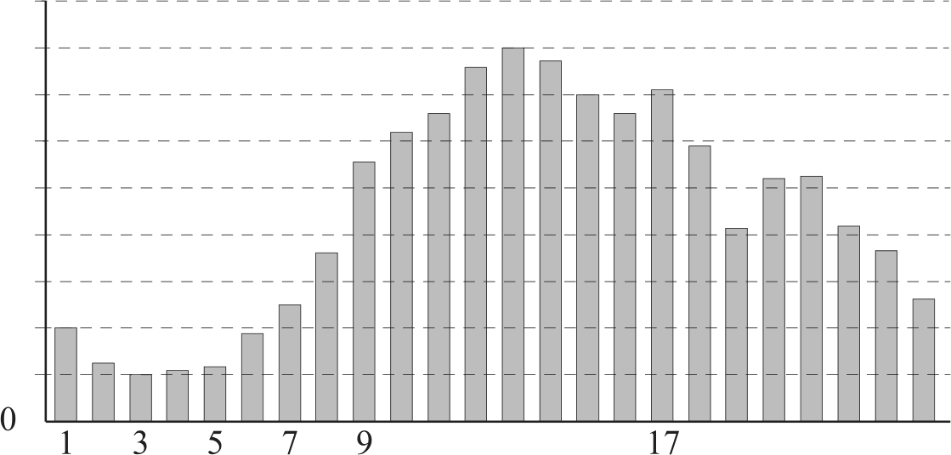
В случайном эксперименте симметричную монету бросают дважды. Найдите вероятность того, что орёл выпадет ровно два раза.
Ответ:

О СтатГрад 2015—2016 уч. г.
Пользователь предполагает, что его трафик составит 650 Мбайт в месяц, и исходя из этого выбирает наиболее дешёвый тарифный план. Сколько рублей должен будет заплатить пользователь за месяц, если его трафик действительно будет равен 650 Мбайт?

Ответ:

О СтатГрад 2015—2016 уч. г.

Математика. ll класс. Вариант MA10101 (базовый)

Плоскость, проходящая через три точки А , В и С, разбивает правильную треугольную призму на два многогранника (см. рисунок). Сколько вершин у много- гранника, у которого меньше граней?
5 Математика. 11 класс. Вариант MA10101 (базовый) 6
Прямые т и в параллельны. Найдите 33, если dl = 77°, 32 = 88° . Ответ дайте в градусах.
Ответ:

Ответ:
На рисунке точками изображено атмосферное давление в городе N на протяжении трёх суток с 4 по 6 апреля 2013 года. В течение суток давление измеряется 4 раза: ночью (00:00), утром (06:00), днем (12:00) и вечером (18:00). По горизонтали указывается время суток и дата, по вертикали давление в миллиметрах ртутного столба. Для наглядности точки соединены линией.
766

764
762
760
758
756
754
752

Стороны основания правильной шестиугольной пирамиды равны 24, боковые рёбра равны 20. Найдите площадь боковой поверхности этой пирамиды.

Ответ:

На прямой отмечены число m и точки К , L , М н N .

— 1 0 1 2 3 4 5
Остановите соответствие между указанными точками и числами из правого столбца, которые им соответствуют.
ЧИСЛА

0:Ф 6:Ф 12:Ф 18ЫІ 0:Ф 6:Ф 12:Ф 18:Ф 0:Ф 6Ы1 12:Ф 18:Ф 0:Ф
4 апреля 5 апреля 6 апреля
Пользуясь рисунком, поставьте в соответствие каждому из указанных перио- дов времени характеристику давления в городе N в течение этого периода.
А) К

в› м
Г) N
1) 4 — т
2) т 2
3) m — 2
6

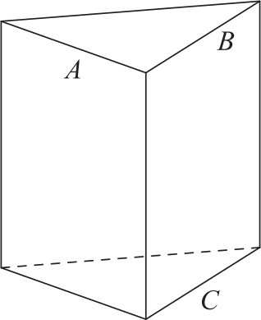
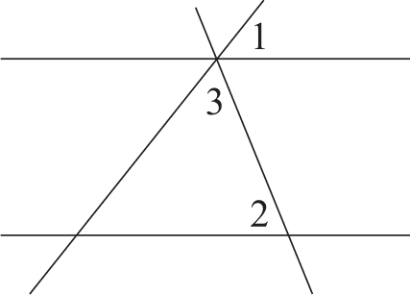
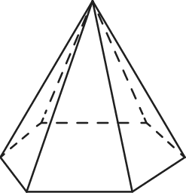
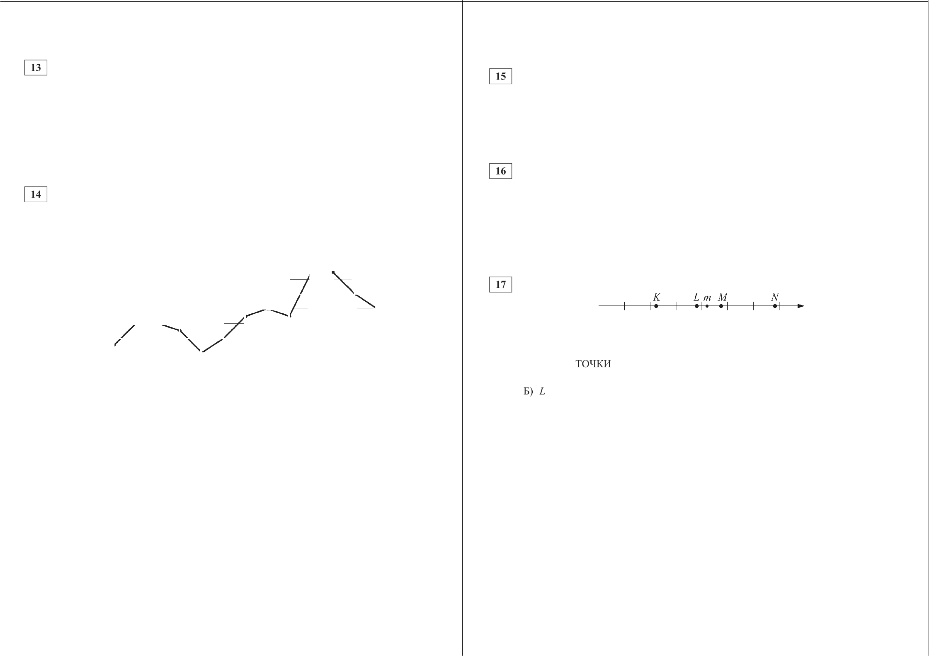
ПЕРИОДЫ ВРЕМЕНИ ХАРАКТЕРИСТИКИ ДАВЛЕНИЯ
А) утро 4 апреля 1) давление было выше 764 мм рт. ст. (с 6 до 12 часов) 2) давление росло
Б) утро 5 апреля 3) давление не менялось и было ниже (с 6 дО 12 часов) 760 мм рт. ст.
В) утро 6 апреля 4) давление падало (с 6 до 12 часов)
Г) день 6 апреля
(с 12 до 18 часов)
В таблице под каждой буквой укажите соответствующий номер.
А | Б | В | Г

Ответ:

О СтатГрад 2015—2016 уч. г.
4) т
В таблице под каждой буквой укажите соответствующий номер. Ответ:
А | Б | В | Г

О СтатГрад 2015—2016 уч. г.

Математика. 11 класс. Вариант MA10101 (базовый) 7

Когда учитель математики Иван Петрович ведёт урок, он обязательно отключает свой телефон. Выберите утверждения, которые верны при приве- дённом условии.
- Если телефон Ивана Петровича включён, то, он не ведёт урок.
- Если телефон Ивана Петровича включён, то, он ведёт урок.
- Если Иван Петрович проводит контрольную работу по математике, то, его телефон выключен.
- Если Иван Петрович ведёт урок математики, то, его телефон включён.
Ответ:

Найдите семизначное натуральное число, которое записывается только цифрами 1 и 2 и делится на 72. В ответе Скажите какое-нибудь одно такое

Ответ:

В обменном пункте можно совершить одну из двух операций:
- за 3 золотые монеты получить 4 серебряные и одну медную;
- за 6 серебряных монет получить 4 золотые и одну медную.
У Николая были только серебряные монеты. После нескольких посещений обменного пункта серебряных монет у него стало меньше, золотых не появилось, зато появилось 35 медных. На сколько уменьшилось количество серебряных монет у Николая?

Ответ:

fi СтатГрад 2015—2016 уч. г.

Тренировочная работа по МАТЕМАТИКЕ

24 сентября 2015 года Вариант MA10102 (базовый уровень)
Математика. 11 класс. Вариант MA10102 (базовый) 2
Ответов к каждому задание является конечная депятичная дроdь, целое число или последовательность цифр. Запишите ответъі к зада- ниям в поле ответа в тексте padomъi.
Найдите значение выражения 2

Выполнена: ФИО класс 1 1

Инструкция по выполнению работы
+ 9
Ответ:

Работа по математике включает в себя 20 заданий. На выполнение работы отводится 3 часа (180 минут).

Найдите значение выражения
4’ : 2 3
2’

Ответы к заданиям записываются в виде числа или последовательности цифр в поле ответа в тексте работы.
При выполнении заданий можно пользоваться черновиком. Записи в черновике не учитываются при оценивании работы. Баллы, полученные Вами за выполненные задания, суммируются. Постарайтесь выполнить как можно больше заданий и набрать наибольшее количество баллов.
Ответ:

Поступивший в продажу в апреле мобильный телефон стоил 2800 рублей. В мае он стал стоить 1820 рублей. На сколько процентов снизилась цена мобильного телефона в период с апреля по май?
Ответ:

Среднее гармоническое трёх чисел п , b и с вычисляется по формуле

h ——
Найдите среднее гармоническое чисел 1 1 1
2 ’ 3 10’

Ответ:

Найдите значение выражения 1 — 6 1 + 6 .

Ответ:
Летом килограмм клубники стоит 80 рублей. Маша купила 2 кг 500 г
клубники. Сколько рублей сдачи она должна была получить с 1000 рублей?
Ответ:
Найдите корень уравнения 8 — 5x = 5x — 4. Ответ:

О СтатГрад 2015—2016 уч. г. О СтатГрад 2015—2016 уч. г.

Математика. ll класс. Вариант MA10102 (базовый)

Столб подпирает детскую горку посередине. Найдите высоту / этого столба, если высота h горки равна 2,2 м. Ответ дайте в метрах.

Ответ:
Математика. 11 класс. Вариант MA10102 (базовый) 4
На рисунке изображён график значений атмосферного давления в некотором городе за три дня. По горизонтали указаны дни недели и время, по вертикали — значения атмосферного давления в миллиметрах ртутного столба. Определите по рисунку значение атмосферного давления во вторник в 18 часов. Ответ дайте в мм рт. ст.
762

Остановите соответствие между величинами и их возможными значениями: к каждому элементу первого столбца подберите соответствующий элемент из второго столбца.
ВЕЛИЧИНЫ ВОЗМОЖНЫЕ ЗНАЧЕНИЯ
А) площадь балкона в жилом доме 1) 300 кв. мм
Б) площадь тарелки 2) 3 кв. м
В) площадь Ладожского озера 3) 17,6 тыс. кв. км
Г) площадь одной стороны монеты 4) 600 кв. см

754
752
750

вторник среда четверг

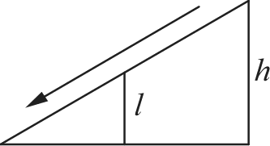
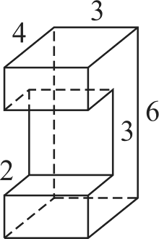
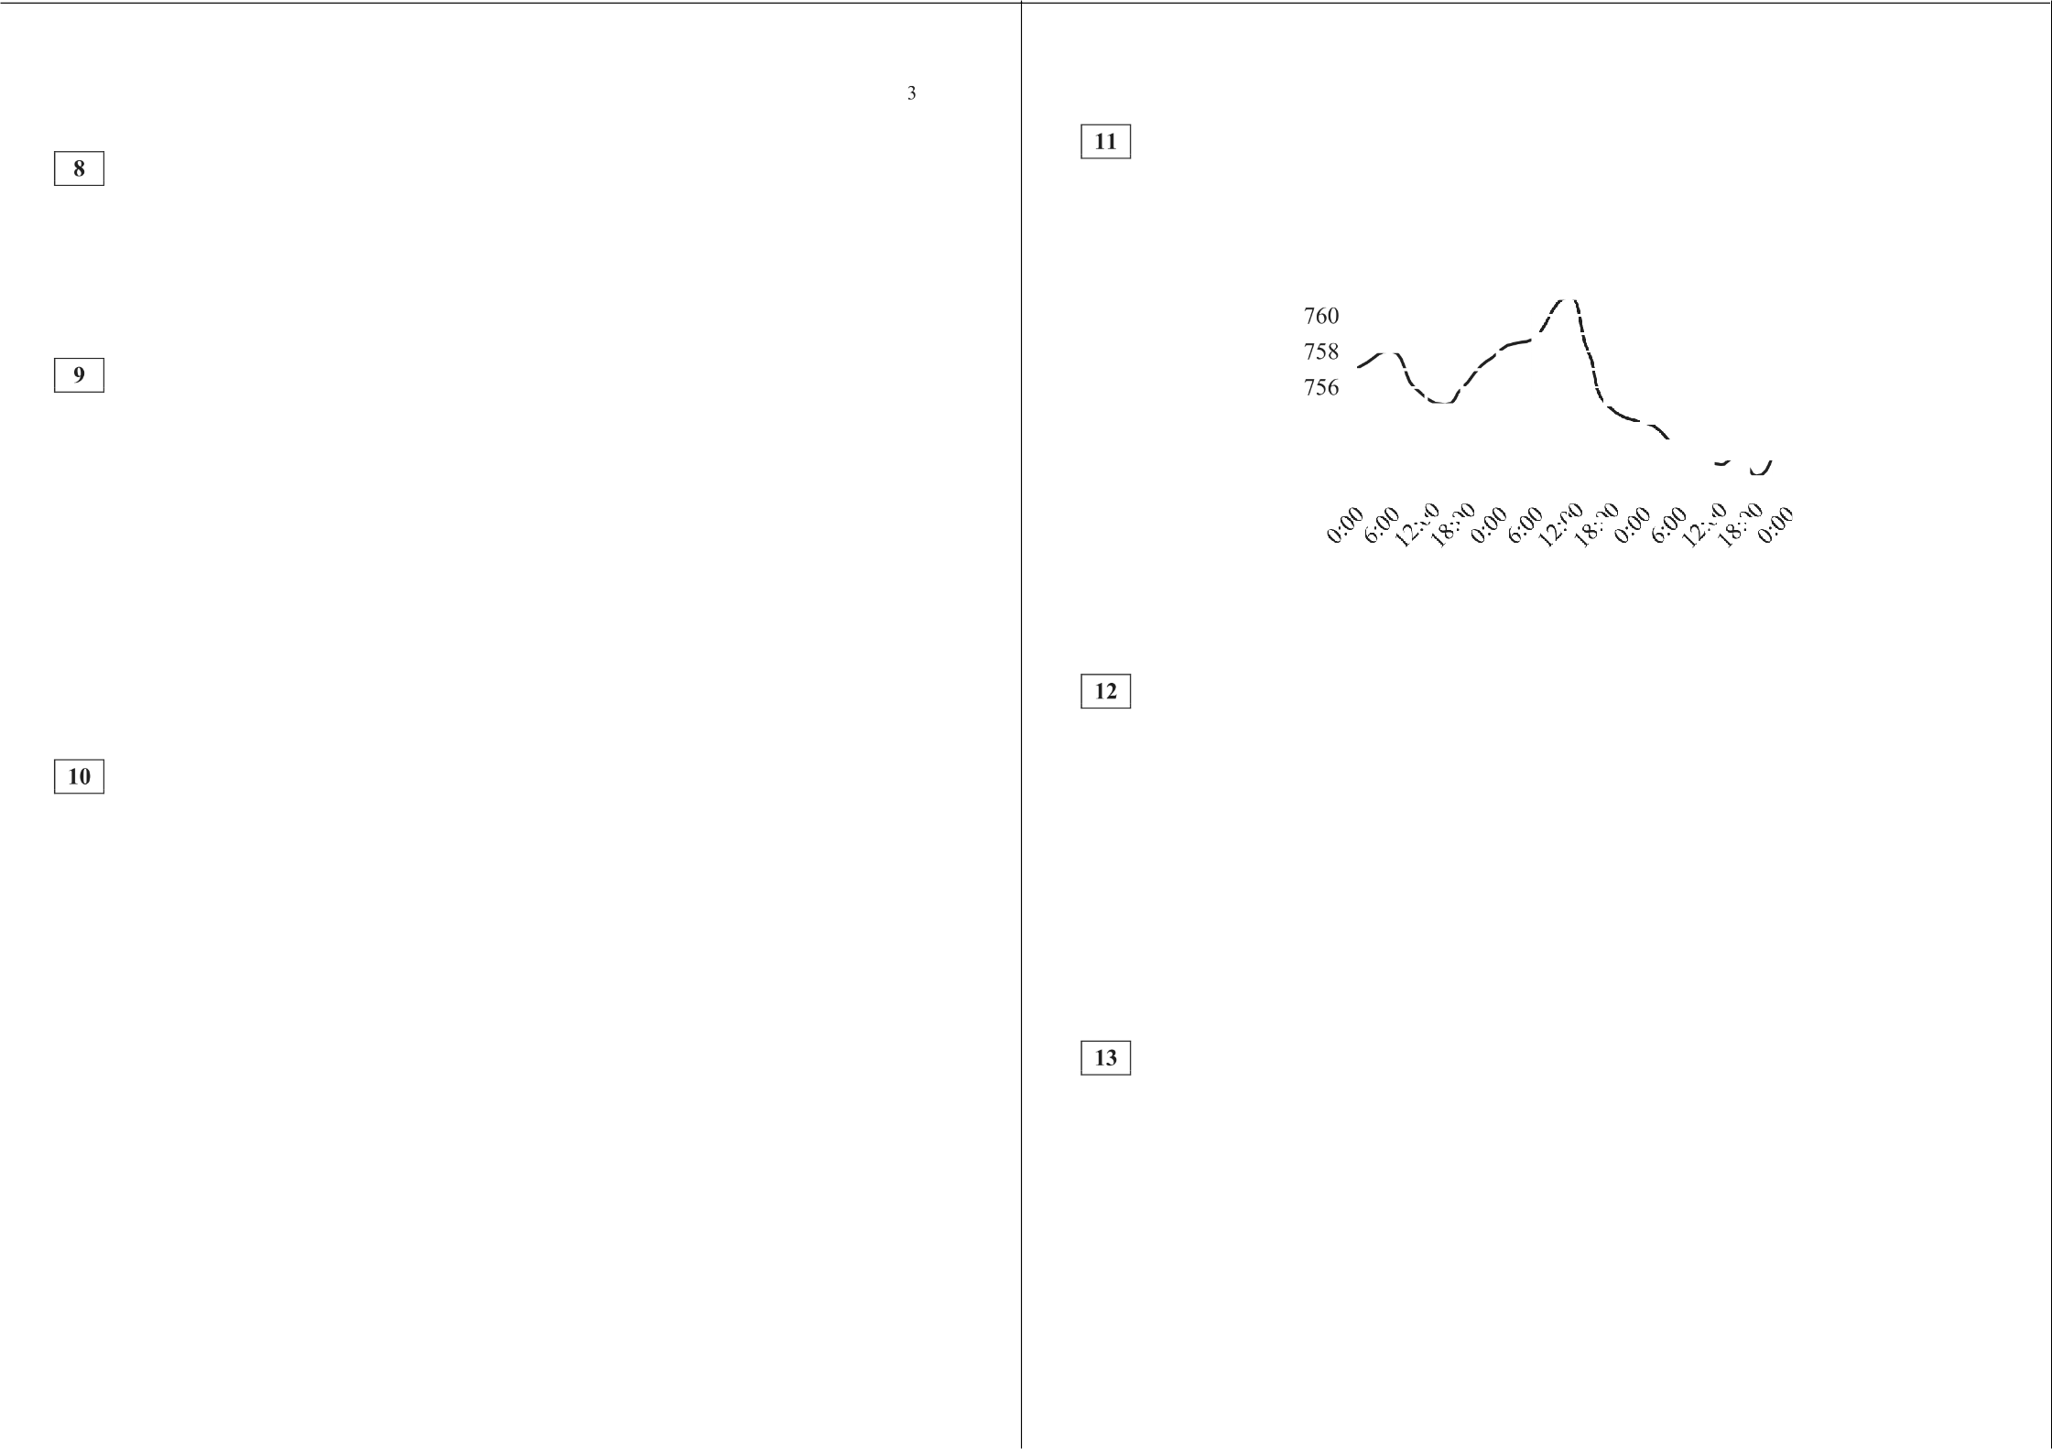
В таблице под каждой буквой укажите соответствующий номер. Ответ:
А | Б | В | Г

Конкурс исполнителей проводится в 5 дней. Bcero заявлено 50 выступлений — по одному от каждой страны, участвующей в конкурсе. Исполнитель из России участвует в конкурсе. В первый день запланировано 14 выступлений, остальные распределены поровну между оставшимися днями. Порядок выступлений определяется жеребьёвкой. Какова вероятность того, что выступление исполнителя из России состоится в третий день конкурса?

Ответ:

О СтатГрад 2015—2016 уч. г.
Ответ:

Для транспортировки 42 тонн груза на 1200 км можно воспользоваться услугами одной из трёх фирм-перевозчиков. Стоимость перевозки и грузоподъёмность автомобилей каждого перевозчика указаны в таблице.

Перевозчик | Стоимость перевозки одним  автомобияем  (py6. на 100 км) | Грузоподъёмность одпого автомобиля (тонны)
А | 3100 | 4
Б | 4000 | 5,5
В | 7600 | 10
Сколько рублей придётся заплатить за самую дешёвую перевозку?
Ответ:

Деталь имеет форму изображённого на рисунке много- гранника (все двугранные углы прямые). Цифры на рисунке обозначают длины рёбер в сантиметрах. Найдите площадь поверхности этой детали. Ответ дайте в квадратных сантиметрах.

Ответ:

О СтатГрад 2015—2016 уч. г.

Математика. ll класс. Вариант MA10102 (базовый)
5 Математика. 11 класс. Вариант MA10102 (базовый) 6
В прямоугольном параллелепипеде ABCDA,B С, D,

На рисунке точками изображено число мальчиков и девочек, родившихся за каждый календарный месяц 2013 года в городском роддоме. По горизонтали указываются месяцы, по вертикали — количество родившихся мальчиков и девочек (по отдельности). Для наглядности точки соединены линиями.
130
125
120
115
110
105
100
95
90
янв фев мар апр май июн июл авг сен окт ноя дек число родившихся мальчиков
рёбра AB , AD и диагональ AB, равны соответст-
венно 4, 7 и 4 . Найдите объём параллелепипеда
ABCDA,B С D .

Ответ:

На прямой отмечено число т и точки К, L, М и N .

— 3 — 2 — 1 0 1 2 3
Остановите соответствие между указанными точками и числами из правого столбца, которые им соответствуют.

- - - • число родившихся девочек
Пользуясь рисунком, поставьте в соответствие каждому из указанных
периодов времени характеристику рождаемости в этот период.
ПЕРИОДЫ ВРЕМЕНИ ХАРАКТЕРИСТИКИ
А) январь—март 1) Рождаемость мальчиков в течение 2-го и
А) К

)
В) м
Г) N
1) 4 — т
- т
- m 1
4) 2
m

Б) апрель—июнь 3-го месяцев периода была одинаковой. В) июль—сентябрь 2) Рождаемость девочек снижалась.
Г) октябрь—декабрь 3) В каждом месяце девочек рождалось
больше, чем мальчиков.
- В каждом месяце мальчиков рождалось больше, чем девочек.
В таблице под каждой буквой Скажите соответствующий номер. Ответ:
А | Б | В | F

В параллелограмме ABCD диагональ AC в 2 раза больше стороны AB и ЛЛСD ——74°. Найдите угол между диагоналями параллелограмма. Ответ дайте в градусах.

Ответ:
В таблице под каждой буквой укажите соответствующий номер.

Ответ:
А | Б | В | Г

В фирме N работает 50 сотрудников, из них 40 человек знают английский язык, а 20 — немецкий. Выберите утверждения, которые верны при ука- занных условиях.
- В фирме N хотя бы три сотрудника знают и английский, и немецкий

- В этой фирме нет ни одного сотрудника, знающего и английский, и немецкий языки.
- Если сотрудник этой фирмы знает английский язык, то он знает
и немецкий.
- Не более 20 сотрудников этой фирмы знают и английский,
и немецкий языки.
Ответ:

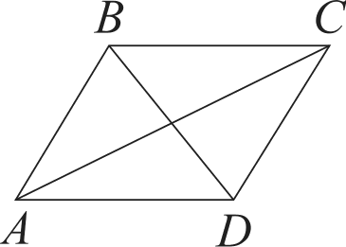
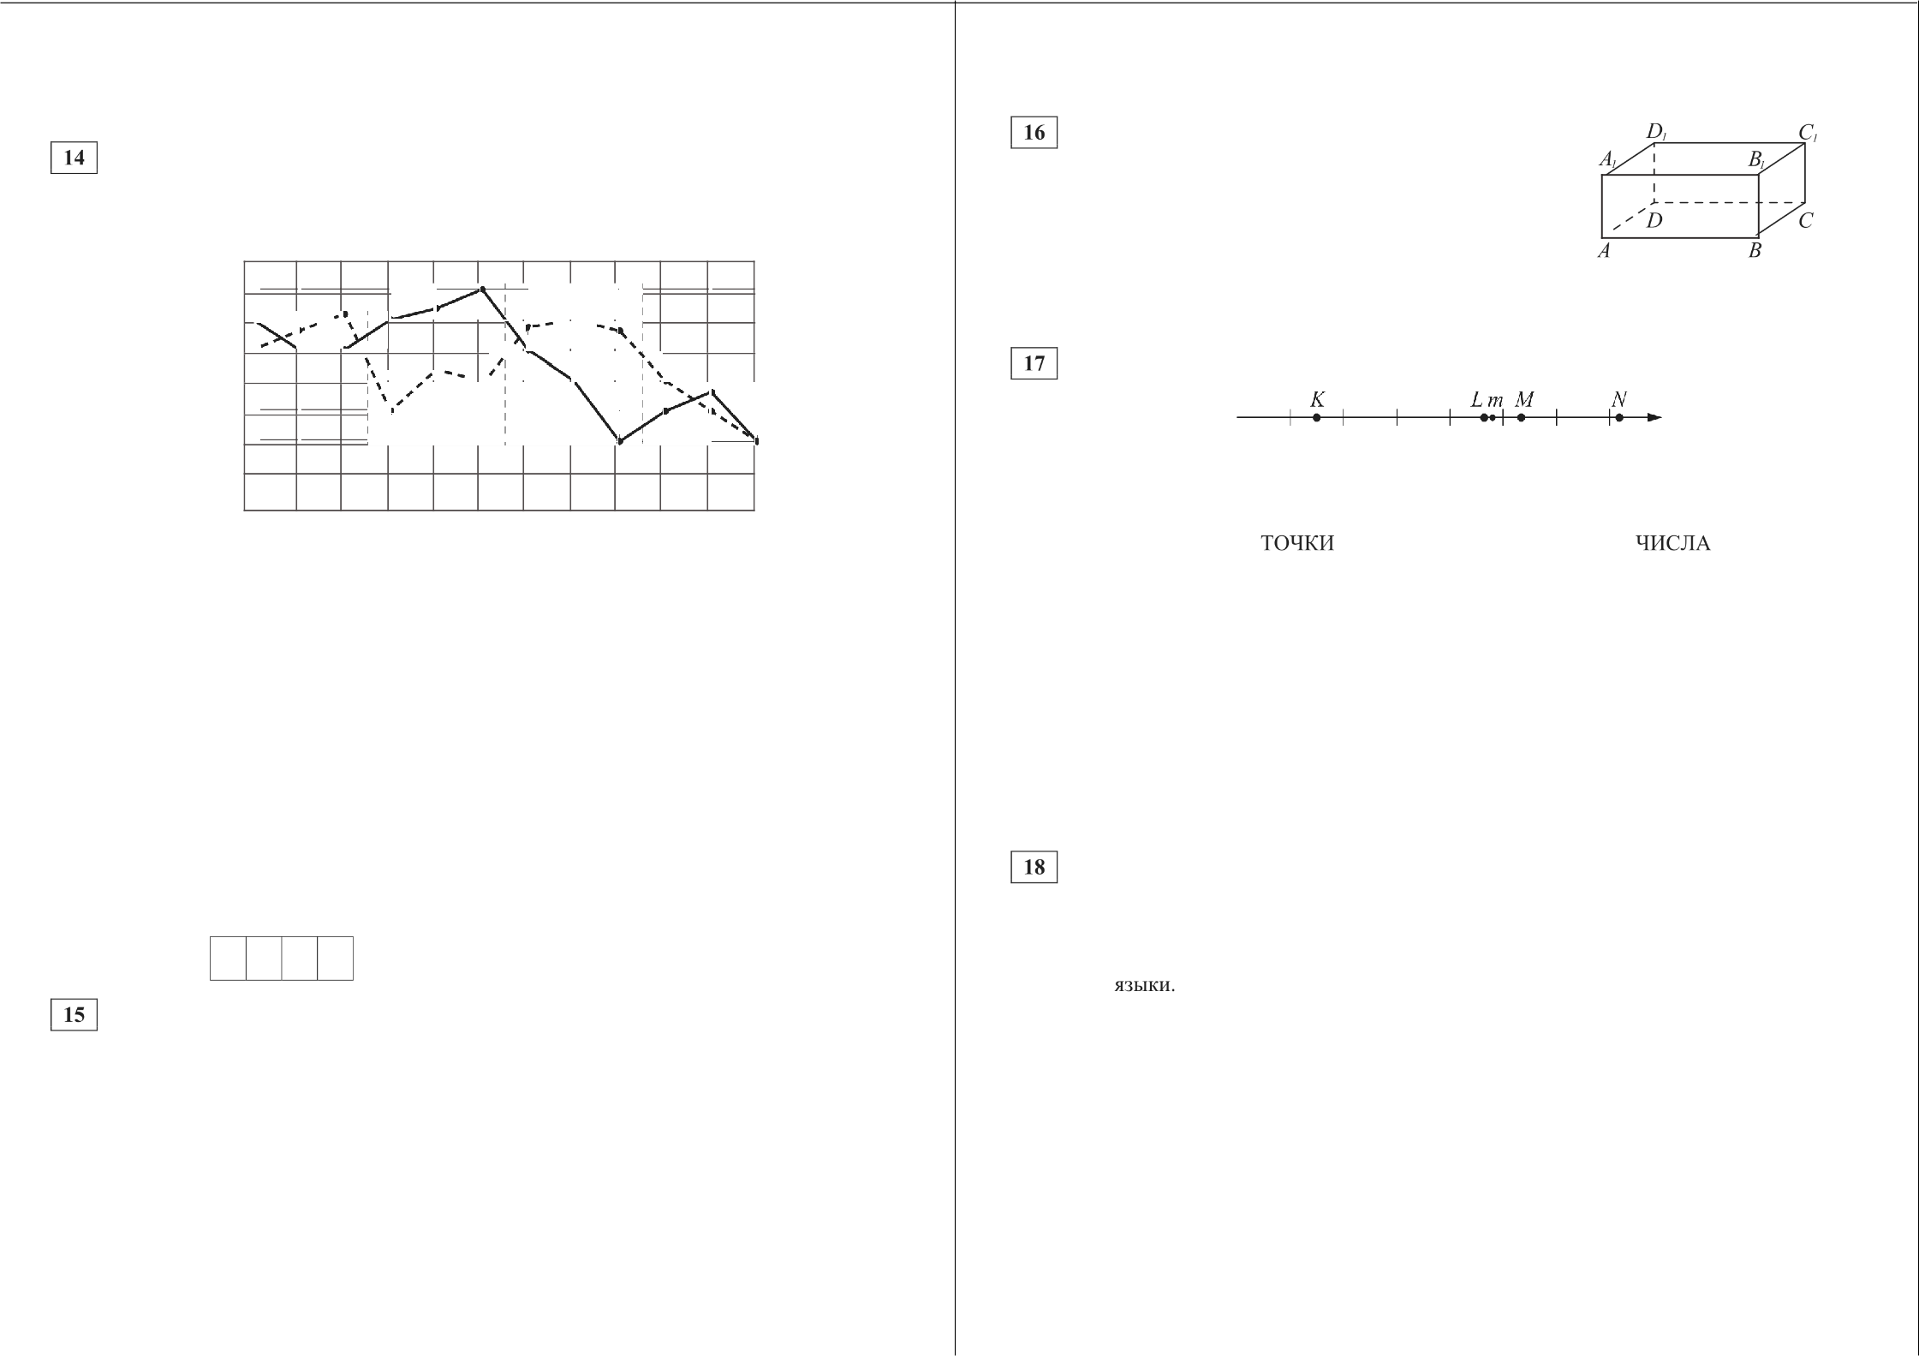
О СтатГрад 2015—2016 уч. г. О СтатГрад 2015—2016 уч. г.

Математика. ll класс. Вариант MA10102 (базовый) 7

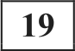 Найдите четырёхзначное число, которое в 4 раза меньше четвёртой степени некоторого натурального числа. В ответе укажите какое-нибудь одно такое

Ответ:

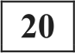 Во всех подъездах дома одинаковое число этажей, и на всех этажах одинаковое число квартир. При этом число этажей в доме больше числа квартир на этаже, число квартир на этаже больше числа подъездов, а число подъездов больше одного. Сколько этажей в доме, если всего в нём 455 квартир?

Ответ:

О СтатГрад 2015—2016 уч. г.

Тренировочная работа по МАТЕМАТИКЕ

24 сентября 2015 года Вариант MA10103 (базовый уровень)
Математика. 11 класс. Вариант MA10103 (базовый) 2
Ответов к каждому задание является конечная депятичная дроdь, целое число или последовательность цифр. Запишите ответъі к зада- ниям в поле ответа в тексте padomъi.

Выполнена: ФИО класс
Найдите значение выражения 9
Ответ:

Инструкция по выполнению работы

Работа по математике включает в себя 20 заданий. На выполнение работы отводится 3 часа (180 минут).
Ответы к заданиям записываются в виде числа или последовательности цифр в поле ответа в тексте работы.
При выполнении заданий можно пользоваться черновиком. Записи в черновике не учитываются при оценивании работы. Баллы, полученные Вами за выполненные задания, суммируются. Постарайтесь выполнить как можно больше заданий и набрать наибольшее количество баллов.
Найдите значение выражения -3 10' + -5 10a + -9 10’ Ответ:
Цена на электрический чайник была повышена на 20% и составила 2400 рублей. Сколько рублей стоил чайник до повышения цены?
Ответ:

Площадь треугольника вычисляется по формуле fi = 1 bcsiпo , где b п с
2
две стороны треугольника, а в — угол между ними. Пользуясь этой формулой, найдите площадь S , если b —— 16, с = 9 и sin о = 1

Ответ: Найдите значение выражения
Ответ:

На счёте Машиного мобильного телефона было 82 рубля, а после разговора с Леной осталось 40 рублей. Известно, что разговор длился целое число минут, а одна минута разговора стоит 3 рубля 50 копеек. Сколько минут длился разговор с Леной?
Ответ:

Решите уравнение х + Зх —18 = 0. Если уравнение имеет более одного корня, в ответе укажите бfiльший из них.
Ответ:

О СтатГрад 2015—2016 уч. г. О СтатГрад 2015—2016 уч. г.

Математика. ll класс. Вариант MA10103 (базовый)

Колесо имеет 12 спиц. Углы между соседними спицами равны. Найдите величину угла (в градусах), который образуют две соседние спицы.

Ответ:

Остановите соответствие между величинами и их возможными значениями: к каждому элементу первого столбца подберите соответствующий элемент из второго столбца.
ВЕЛИЧИНЫ ВОЗМОЖНЫЕ ЗНАЧЕНИЯ
А) масса двухлитрового пакета сока 1) 130 т Б) масса взрослого кита 2) 2 кг
В) масса косточки персика 3) 400 мг
Г) масса таблетки лекарства 4) 8 г
В таблице под каждой буквой укажите соответствующий номер.
А | Б | В | Г

Ответ:
Математика. 11 класс. Вариант MA10103 (базовый) 4

На рисунке жирными точками показана цена никеля на момент закрытия биржевых торгов во все рабочие дни с 10 по 26 ноября 2008 года. По горизонтали указаны числа месяца, по вертикали — цена никеля в долларах США за тонну. Для наглядности жирные точки на рисунке соединены линией. Определите по рисунку наименьшую цену никеля на момент закрытия торгов за данный период. Ответ дайте в долларах США за тонну.
11 800
Ј

11 600
11 400
11200
11 000
10 800
10 600
10 400
10 200
10 000

10 11 12 13 14 17 18 19 20 21 24 25 26

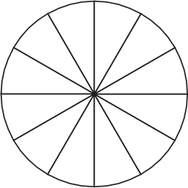
В чемпионате по гимнастике участвуют 75 спортсменок: 15 из Чехии, 30 из Словакии, остальные из Австрии. Порядок, в котором выступают гимнастки, определяется жребием. Найдите вероятность того, что спортсменка, выступающая первой, окажется из Австрии.

Ответ:

О СтатГрад 2015—2016 уч. г.
Ответ:

Телефонная компания предоставляет на выбор три тарифных плана.

Тврифныйллвн | Абонентская  плата  (в месяц) | Плата за 1 минуту разговора
«Повременный» | нет | 2 py6.
«Комбинированный» | 290 py6. за 350 мин | 1,5 py6. (сверх 350 мин в месяц)
«Безлимитный» | 1150 py6. | нет
Абонент предполагает, что общая длительность разговоров составит 600 минут в месяц, и исходя из этого выбирает наиболее дешёвый тарифный план. Сколько рублей должен будет заплатить абонент за месяц, если общая длительность разговоров действительно будет равна 600 минутам?

Ответ:

О СтатГрад 2015—2016 уч. г.

Математика. ll класс. Вариант MA10103 (базовый)

Плоскость, проходящая через три точки А, В п С, рассекает тетраэдр на два многогранника (см. рису- нок). Сколько вершин у того многогранника, у кото- рого больше граней?
5 Математика. 11 класс. Вариант MA10103 (базовый) 6
Два ребра прямоугольного параллелепипеда равны 8 и 5, а объём параллелепипеда равен 280. Найдите площадь поверхности этого параллелепипеда.

Ответ:

На графике изображена зависимость крутящего момента двигателя от числа его оборотов в минуту. На горизонтальной оси отмечено число оборотов в минуту, на вертикальной оси — крутящий момент в Н- м.
140
120
100
80
60
40

Ответ:

На координатной прямой отмечены точки А, В, С п D .
А В С D
0 1 2 3 4 5 6

Каждой точке соответствует одно из чисел в правом столбце. Установите соответствие между указанными точками и числами.

А) А
в
В) С

20
1 000 2000 3000 4000 5 000 6000
Г) D
27 — 2
4) ( 2)

Пользуясь графиком, поставьте в соответствие каждому интервалу времени характеристику крутящего момента.
В таблице под каждой буквой укажите соответствующий номер.

ИНТЕРВАЛЫ ВРЕМЕНИ
А) 0—1000 об./мин
Б) 1500—2000 об./мин
В) 3000——4000 об./мин
Г) 4000—6000 об./мин
ХАРАКТЕРИСТИКИ
- Крутящий момент рос быстрее всего.
- Крутящий момент падал.
- Крутящий момент не менялся.
- Крутящий момент не превышал 20 Н м на всём интервале.
Ответ:

При взвешивании животных в зоопарке выяснилось, что жираф тяжелее верблюда, верблюд тяжелее тигра, а леопард легче верблюда. Выберите утверждения, которые верны при указанных условиях.
А | Б | В | Г

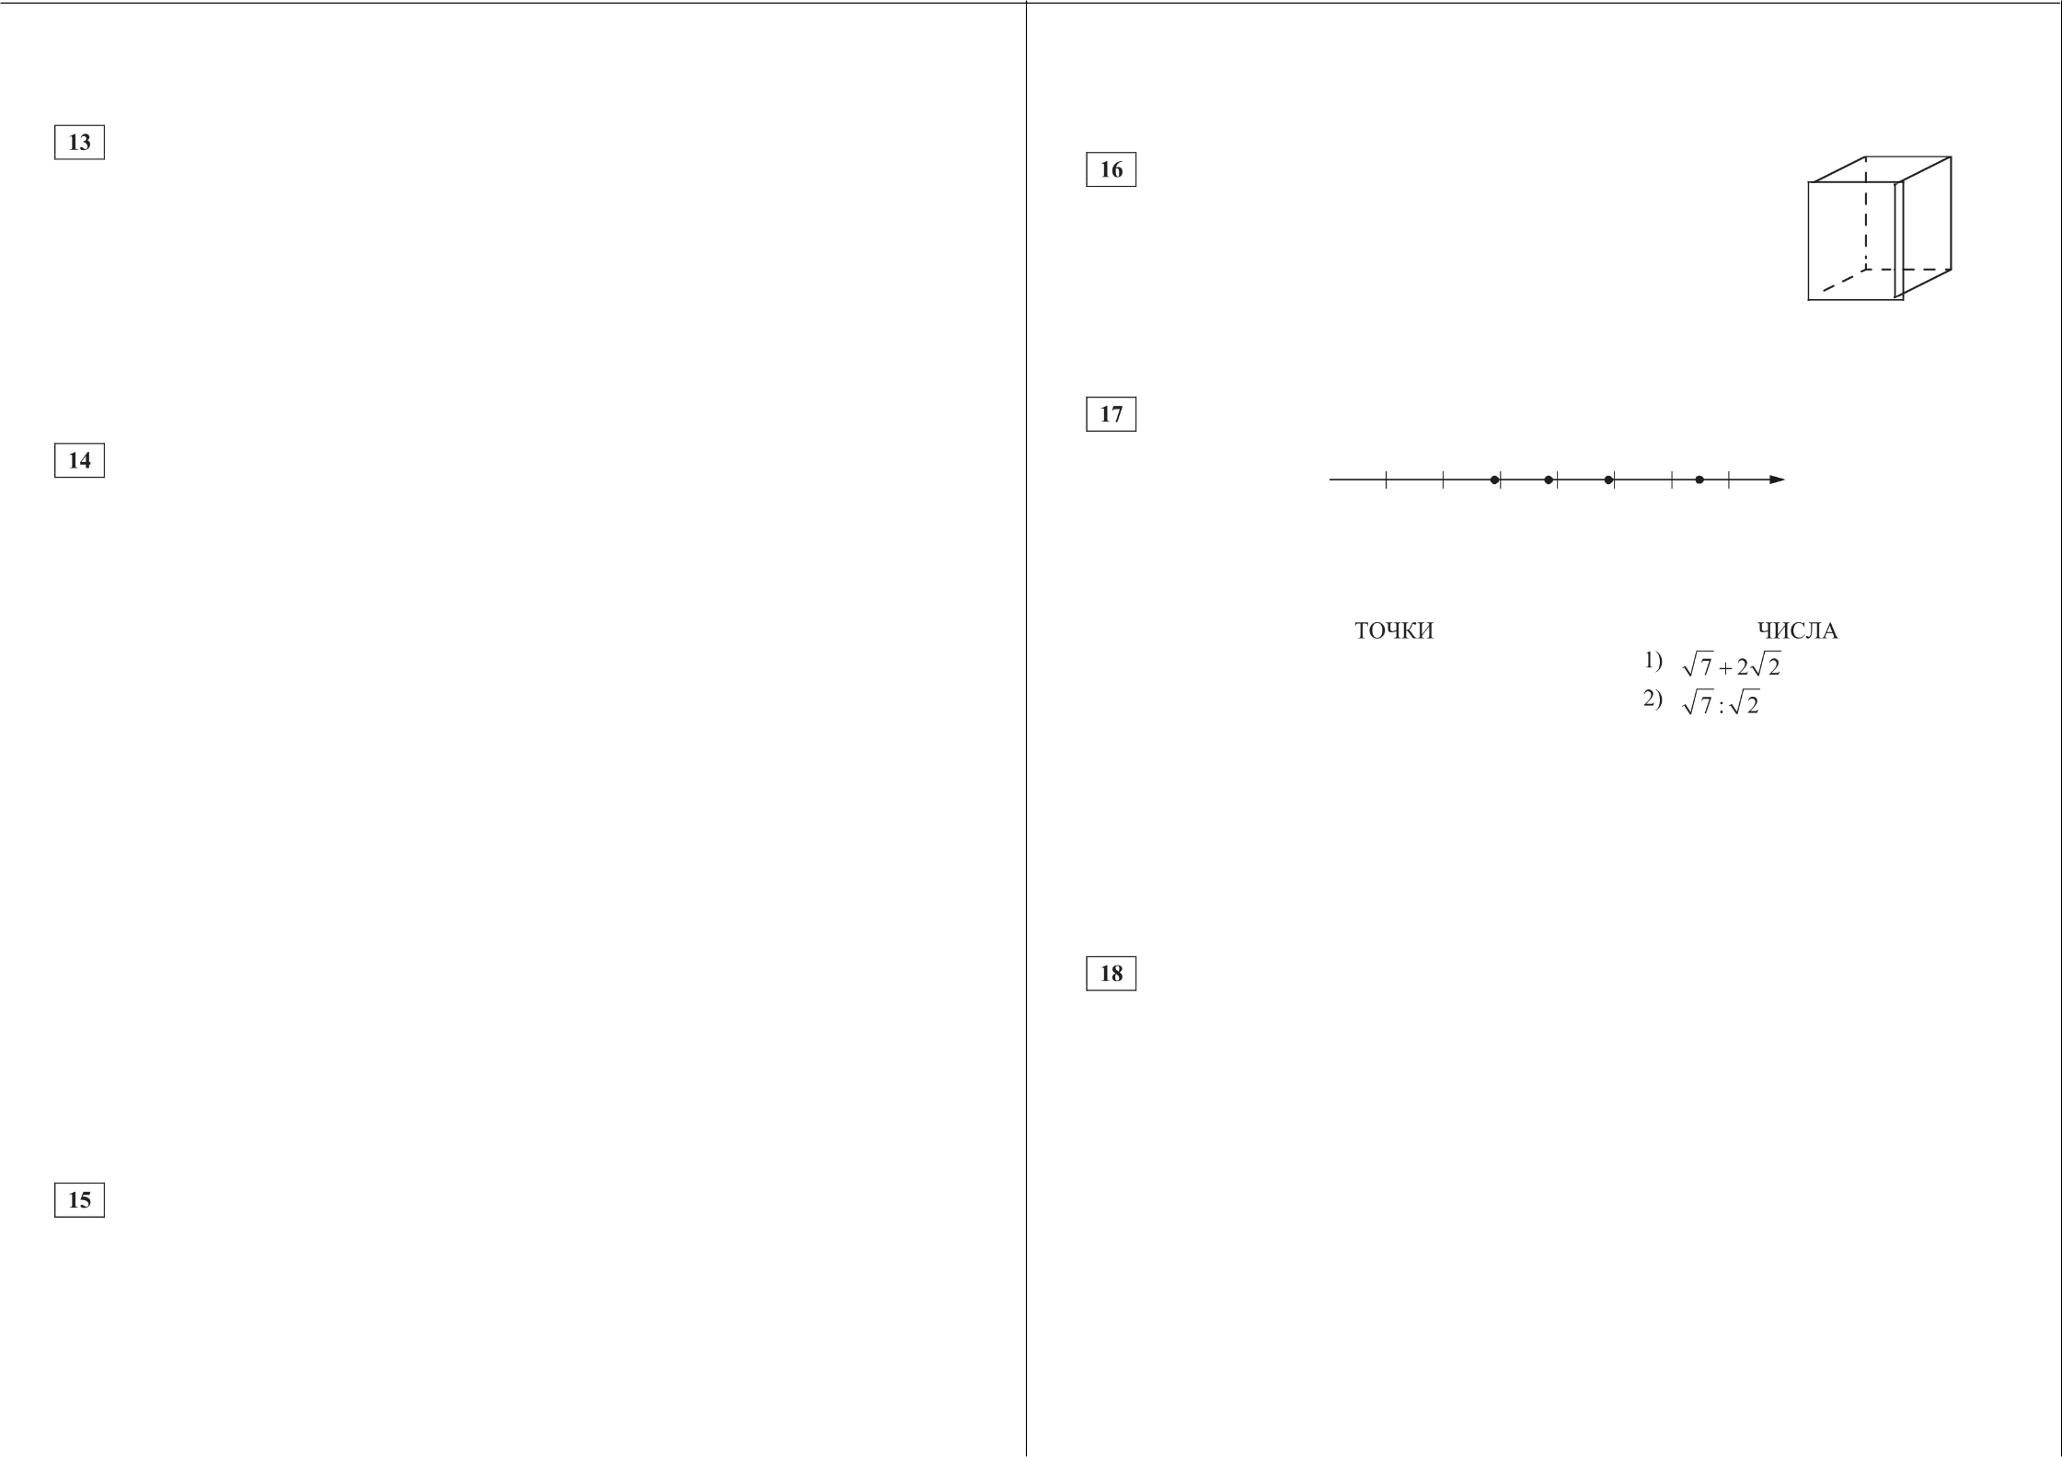
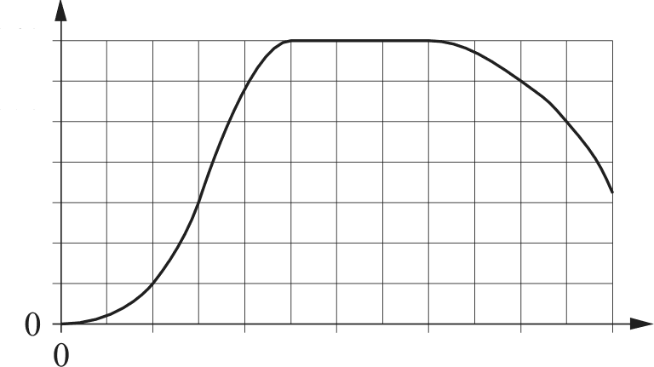
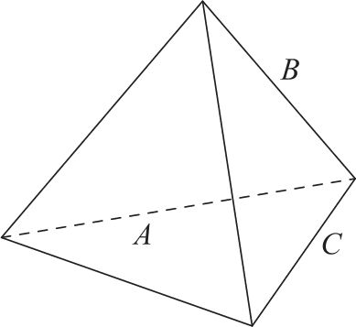
В таблице под каждой буквой укажите соответствующий номер.
А | Б | В | Г

Ответ:

В треугольнике ABC угол С равен 90° , BC —— 12, cos Л ——0, 25. Найдите
высоту СИ .
Ответ:

О СтатГрад 2015—2016 уч. г.
- леопард тяжелее верблюда
- жираф тяжелее леопарда
- жираф легче тигра
- жираф самый тяжёлый из всех этих животных
Ответ:

О СтатГрад 2015—2016 уч. г.

Математика. 11 класс. Вариант MA10103 (базовый)

Найдите трёхзначное натуральное число, большее 400, которое при делении на 6 и на 5 даёт равные ненулевые остатки и первая слева цифра которого является средним арифметическим двух других цифр. В ответе укажите какое-нибудь одно такое число.

Ответ:

На палке отмечены поперечные линии красного, жёлтого и зелёного цвета. Если распилить палку по красным линиям, получится 15 кусков, если по жёлтым— 5 кусков, а если по зелёным— 7 кусков. Сколько кусков получится, если распилить палку по линиям всех трёх цветов?

Ответ:

U СтатГрад 2015—2016 уч. г.

Тренировочная работа по МАТЕМАТИКЕ

24 сентября 2015 года Вариант MA10104 (базовый уровень)

Выполнена: ФИО класс

Инструкция по выполнению работы

Работа по математике включает в себя 20 заданий. На выполнение работы отводится 3 часа (180 минут).
Ответы к заданиям записываются в виде числа или последовательности цифр в поле ответа в тексте работы.
При выполнении заданий можно пользоваться черновиком. Записи в черновике не учитываются при оценивании работы. Баллы, полученные Вами за выполненные задания, суммируются. Постарайтесь выполнить как можно больше заданий и набрать наибольшее количество баллов.

О СтатГрад 2015—2016 уч. г.
Математика. 11 класс. Вариант MA10104 (базовый) 2
Ответов к каждому задание является конечная депятичная дроdь, целое число или последовательность цифр. Запишите ответъі к зада- ниям в поле ответа в тексте padomъi.

Найдите значение выражения (3,1 + 3, 4) 3,8. Ответ:
Найдите значение выражения -3 4s + 2 4s
Ответ:

Налог на доходы составляет 13 % от заработной платы. Заработная плата Ивана Кузьмича равна 9000 рублей. Какую сумму он получит после уплаты налога на доходы? Ответ дайте в рублях.

Ответ:

Закон Гука можно записать в виде F —— kx, где F — сила (в ньютонах), с которой снимают пружину, х — абсолютное удлинение (сжатие) пружины (в метрах), а k — коэффициент упругости. Пользуясь этой формулой, найдите х (в метрах), если F ——38 Н и /г = 2 Н/м.

Ответ:

Найдите значение выражения I - l . Ответ:
Для ремонта требуется 66 рулонов обоев. Какое наименьшее количество пачек обойного клея нужно купить для такого ремонта, если 1 пачка клея рассчитана на 7 рулонов?
Ответ:

Решите уравнение x 2 + 11х = —28. Если уравнение имеет более одного корня, в ответе укажите меньший из них.
Ответ:

О СтатГрад 2015—2016 уч. г.

Математика. ll класс. Вариант MA10104 (базовый) Математика. 11 класс. Вариант MA10104 (базовый) 4

Участок земли имеет прямоугольную форму. Стороны прямоугольника равны 30 м и 75 м. Найдите длину забора (в метрах), которым нужно огородить участок, если в заборе предусмотрен проезд шириной 4 м.
Ответ:

4 м‘

75 м

30м

На рисунке жирными точками показана среднесуточная температура воздуха в Риге за каждый день с 4 по 17 апреля 1980 года. По горизонтали указаны числа месяца, по вертикали — температура в градусах Цельсия. Для наглядности жирные точки соединены линией. Определите по рисунку, какого числа среднесуточная температура бьша наименьшей за данный период.
7

6

Остановите соответствие между величинами и их возможными значениями: 5
к каждому элементу первого столбца подберите соответствующий элемент 4
из второго столбца. 3

ВЕЛИЧИНЫ
А) объём комнаты
Б) объём воды в Каспийском море В) объём ящика для овощей
Г) объём банки сметаны
ВОЗМОЖНЫЕ ЗНАЧЕНИЯ 1) 78 200 км'
2) 75 м’
3) 50 л
4) 0,5 л
2
1
0
4 5 6 7 8 9 10 11 12 13 14 15 16 17

Ответ:

В таблице под каждой буквой укажите соответствующий номер. Ответ:
А | Б | В | Г

В соревнованиях по толканию ядра участвуют 6 спортсменов из Велтобртании, 3 спортсмена из Франции, 6 спортсменов из Германии и 10 из Италии. Порядок, в котором выступают спортсмены, определяется жребием. Найдите вероятность того, что спортсмен, выступающий последним, окажется из Франции.

Ответ:

О СтатГрад 2015—2016 уч. г.

Для группы иностранных гостей требуется купить 13 путеводителей. Нужные путеводители нашлись в трёх интернет-магазинах. Цена путево- дителя и условия доставки всей покупки приведены в таблице.

Интернет- магазин | Цена  путеводителя  (py6. ** *•) | Стоимость  доставки  (py6.) | Дополнительные условия
А | 290 | 200 | нет
 | 260 | 400 | доставка бесплатная,  если сумма заказа превышает 3800 py6.
 | 300 | 200 | доставка бесплатная,  если сумма заказа превышает 3400 py6.
Во сколько рублей обойдётся наиболее дешёвый вариант покупки с доставкой? Ответ:

О СтатГрад 2015—2016 уч. г.

Математика. ll класс. Вариант MA10104 (базовый)

Деталь имеет форму изображённого на рисунке многогранника (все двугранные углы прямые). Цифры на рисунке обозначают длины рёбер в сантиметрах. Найдите площадь поверхности этой детали. Ответ дайте в квадратных сантиметрах.
5 Математика. 11 класс. Вариант MA10104 (базовый) 6
В угол С, равный 68°, вписана окружность с центром О , которая касается сторон угла в точках А и В . Найдите угол AOB . Ответ дайте в градусах.

Ответ:

На рисунке точками изображён прирост населения Китая в период с 2004 по 2013 годы. По горизонтали указывается год, по вертикали — прирост населения в процентах (увеличение численности населения относительно прошлого года). Для наглядности точки соединены линией.
0,61

0,59
0,57
0,55
0,53
0,51
0,49
0,47

Ответ:

Стороны основания правильной шестиугольной пирамиды равны 16, боковые рёбра равны 17. Найдите площадь боковой поверхности этой пирамиды.

Ответ:

На координатной прямой отмечены точки А , В , С и D . Про число m
известно, что оно равно 2 .
А В С D
— 3 — 2 — 1 0 1 2 3
Остановите соответствие между указанными точками и числами из правого столбца, которые им соответствуют.

2004 2005 2006 2007 2008 2009 2010 2011 2012 2013
Пользуясь рисунком, поставьте в соответствие каждому из указанных периодов времени характеристику прироста населения Китая.
ИНТЕРВАЛЫ ХАРАКТЕРИСТИКИ
А) 2005—2007 гг. 1) Падение прироста остановилось.
А) А
b) В
В) С
F) D
1) 2m — 5

3) m —1
4) _ 1
m

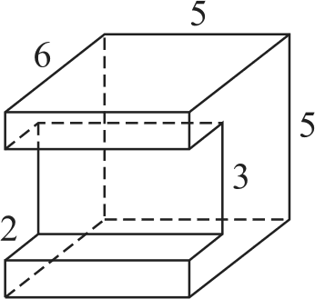
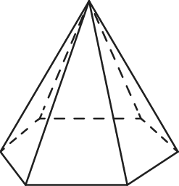
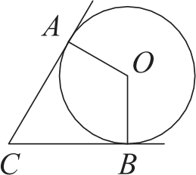
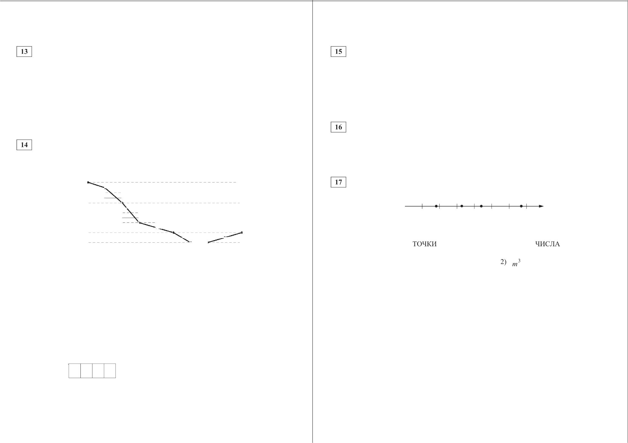
Б) 2007—2009 гг. 2) Наибольшее падение прироста населения.
В) 2009—2011 гг. 3) Прирост населения находился в пределах от Г) 2011—2013 г . 0,5 % до 0,52 %.
4) Прирост населения увеличивался.
В таблице под каждой буквой укажите соответствующий номер.

Ответ:
А | Б | В | Г

О СтатГрад 2015—2016 уч. г.
В таблице под каждой буквой укажите соответствующий номер.

Ответ:
А | Б | В | Г

О СтатГрад 2015—2016 уч. г.

Математика. ll класс. Вариант MA10104 (базовый) 7

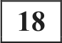 Среди дачников в посёлке есть те, кто выращивает виноград, и есть те, кто выращивает груши. А также есть те, кто не выращивает ни виноград, ни груши. Некоторые дачники в этом посёлке, выращивающие виноград, также выращивают и груши. Выберите утверждения, которые верны
при указанных условиях.
  - Если дачник из этого посёлка не выращивает виноград, то он выращивает

  - Среди тех, кто выращивает виноград, есть дапники из этого посёлка.
  - Есть хотя бы один дачник в этом посёлке, который выращивает и груши, и виноград.
  - Если дачник в этом посёлке выращивает виноград, то он не выращивает

Ответ:

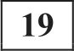 Цифры четырёхзначного числа, кратного 5, записали в обратном порядке и получили второе четырёхзначное число. Затем из первого числа вычли второе и получили 4536. Приведите ровно один пример такого числа.

Ответ:

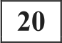 Кузнечик прыгает вдоль координатной прямой в любом направлении на единичный отрезок за один прыжок. Кузнечик начинает прыгать из начала координат. Сколько существует различных точек на координатной прямой, в которых кузнечик может оказаться, сделав ровно 11 прыжков?

Ответ:

О СтатГрад 2015—2016 уч. г.

Тренировочная работа по МАТЕМАТИКЕ

24 сентября 2015 года Вариант MA10105 (профильный уровень)
Математика. 11 класс. Вариант MA10105 (профильный) 2
Ответов н заданиям 1—12 является конечная десятичная дробь, цепое число нли последовательность цифр. Запишите ответы к заданиям в поле ответа в тексте работъі.

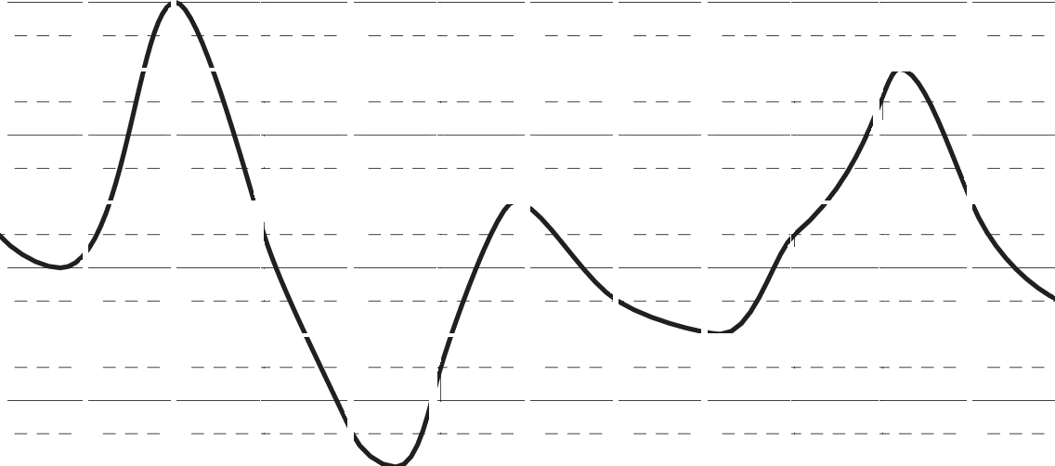
Выполнена: ФИО класс

Инструкция по выполнению работы

На выполнение работы по математике отводится 3 часа 55 минут (235 минут). Работа состоит из двух частей, включающих в себя 19 заданий.
Часть 1 содержит 8 заданий базового уровня сложности с кратким ответом. Часть 2 содержит 4 задания повышенного уровня сложности с кратким ответом и 7 заданий повышенного и высокого уровней сложности с развёрнутым ответом.
Ответы к заданиям 1—12 записываются в виде целого числа или конечной десятичной дроби.
При выполнении заданий 13—19 требуется записать полное решение на отдельном листе бумаги.
При выполнении заданий можно пользоваться черновиком. Записи в черновике не учитываются при оценивании работы.
Баллы, полученные Вами за выполненные задания, суммируются.
Постарайтесь выполнить как можно больше заданий и набрать наибольшее количество баллов.

Желаем успеха.!

О СтатГрад 2015—2016 уч. г.
Тетрадь стоит 30 рублей. Какое наибольшее количество таких тетрадей можно будет купить на 250 рублей после понижения цены на 25%?

Ответ:

На рисунке показано изменение температуры воздуха на протяжении трёх суток. По горизонтали указываются дата и время, по вертикали — значение температуры в градусах Цельсия. Определите по рисунку разность между наибольшей и наименьшей температурами воздуха 20 декабря. Ответ дайте в градусах Цельсия.
2

1
0
—1
—2
—3
—4
—5
—6
—7
Ф:00 06:Ф 12:00 18:00 00:00 06:00 12:Ф 18:00 00:00 06:00 12:00 18:Ф Ф:00
18 декабря 19 декабря 20 декабря

Ответ:

О СтатГрад 2015—2016 уч. г.

Математика. ll класс. Вариант MA10105 (профильный)

Найдите площадь трапеции, изображённой на клетчатой бумаге с размером клетки 1 см х 1 см
(см. рисунок). Ответ дайте в квадратных санти- метрах.

Ответ:
Математика. 11 класс. Вариант MA10105 (профильный) 4
Выполните ТOЛЬКO ОДНО из заданий: 7.1 или 7.2.
На рисунке изображён график функции у —— f(х), определённой на интервале (—2;11). Определите количество целых точек, в которых производная функции положительна.

—2 t 1

11 х
За круглый стол на 17 стульев в случайном порядке рассаживаются 15 мальчиков и 2 девочки. Найдите вероятность того, что между двумя девочками будет сидеть один мальчик.
Ответ:
Выполните ТOЛЬКO ОДНО из заданий: 5.1 или 5.2.
Ответ:

Найдите корень уравнения 1
= 9.
Материальная точка движется от начального до конечного положения. На

Ответ:

Найдите корень уравнения 5x — 6 = 7. Ответ:
В треугольнике со сторонами 6 и 2 проведены высоты к этим сторонам. Высота, проведённая к первой из этих сторон, равна 1. Чему равна высота, проведённая ко второй стороне?

Ответ:
рисунке изображён график её движения. На оси абсцисс откладывается время в секундах, на оси ординат — расстояние от начального положения точки (в метрах). Найдите среднюю скорость движения точки. Ответ дайте в метрах в секунду.
*(<) 12
10
8
6

4
2
0
0 2 4 6 8 10 12 /(сек.)
Ответ:

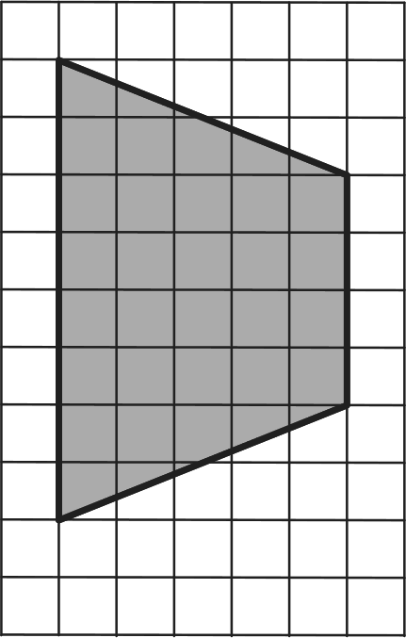
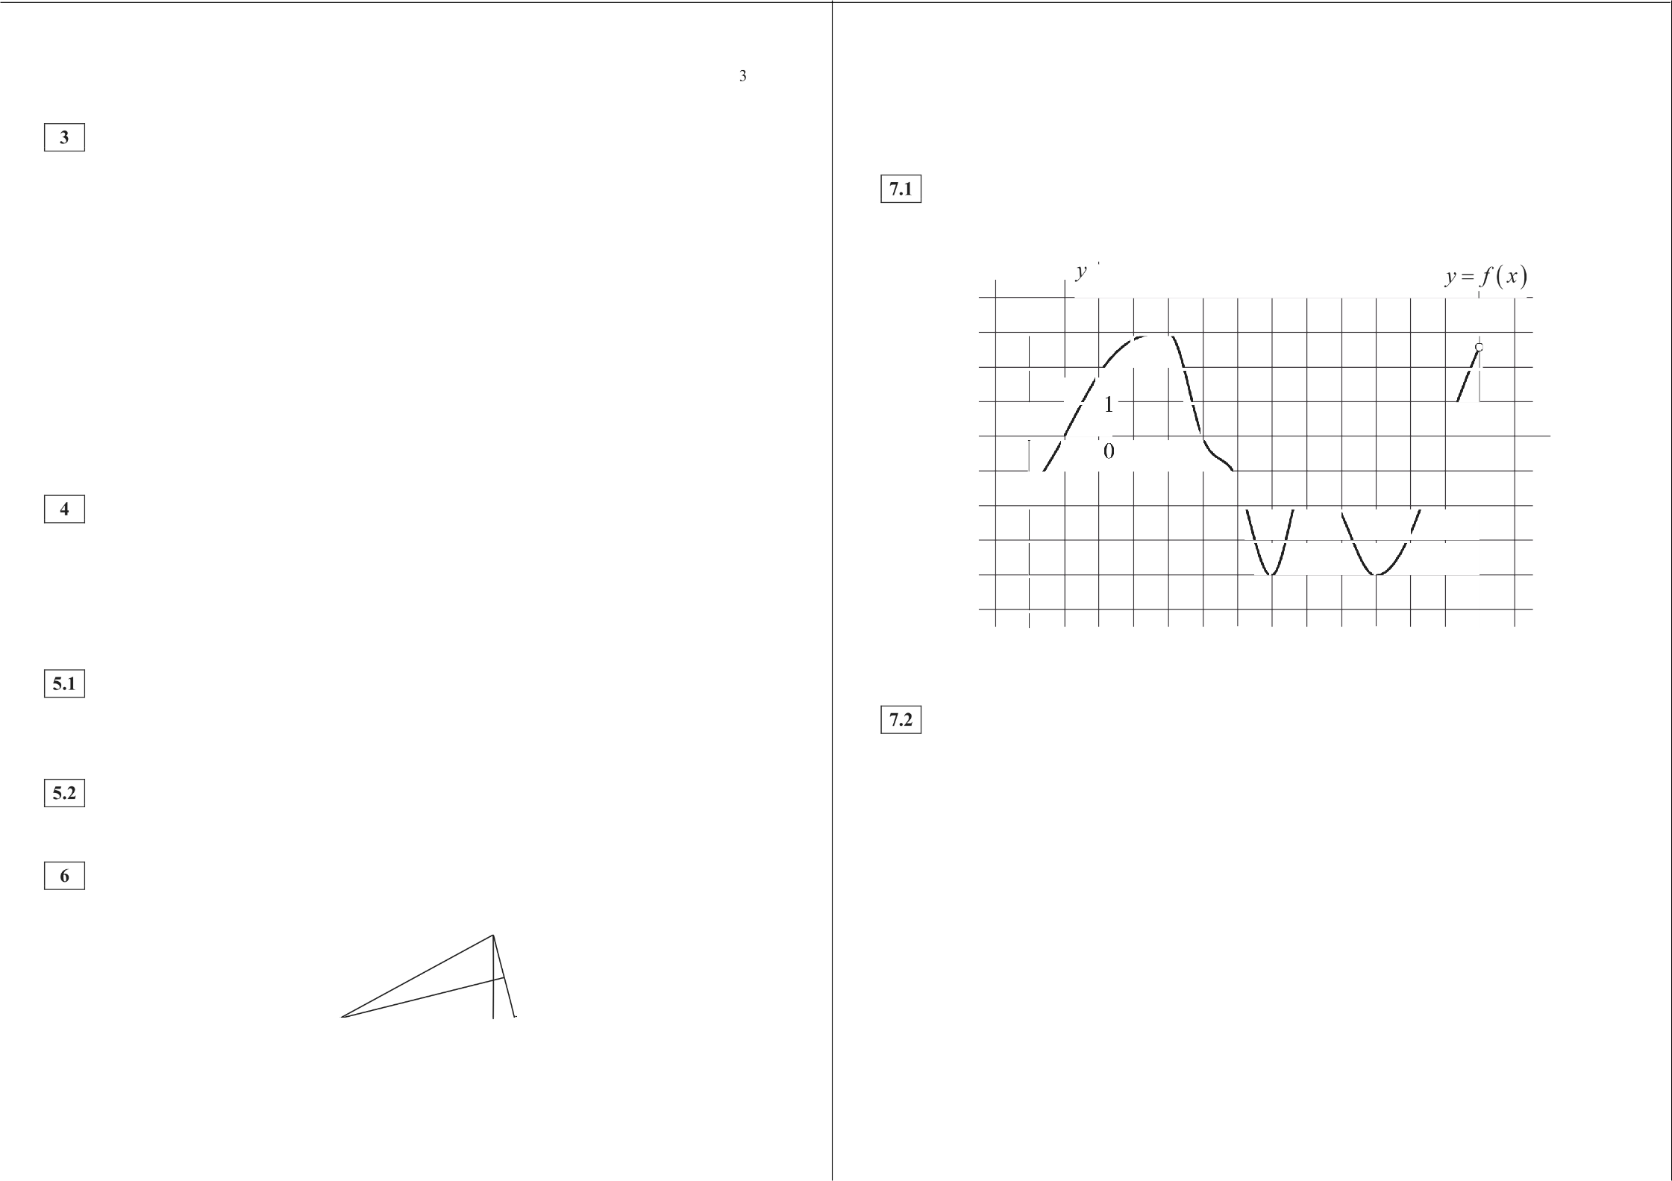
О СтатГрад 2015—2016 уч. г. О СтатГрад 2015—2016 уч. г.

Математика. ll класс. Вариант MA10105 (профильный)

Диагональ куба равна 1. Найдите площадь его поверхности.

Ответ:
Часть 2
5 Математика. 11 класс. Вариант MA10105 (профильный) 6
Для записи решений и ответов на задания 13—19 используйте отдепьный лист. Запишите сначала номер выполняемого задания (13, 14 и ж д.), а затем полное обоснованное решение и ответ. Ответъі записывайте чётко и разборчиво.

а) Решите уравнение $ tg2 х — 1) 13 cosх = 0.
6) Найдите все корни этого уравнения, принадлежащие отрезку —3s; —
2

Найдите значение выражения
37siп171°
На ребре W прямоугольного параллелепипеда ABCDA В
взята точка

sin189°
Ответ:

Некоторая компания продаёт свою продукцию по цене р ——700 py6. за единицу, переменные затраты на производство одной единицы продукции составляют v = 300 py6., постоянные расходы предприятия f ——500 000 py6. в месяц. Месячная операционная прибыль предприятия (в рублях) вычисляется по формуле n(g) — g(р — v) — f. Определите месячный объём
Е так, что Л;Л : ЛЛ ——1: 2, на ребре BB, — точка F так, что B,F :
а точка Т — середина ребра В,С . Известно, что AB —— 4, AD —— 2, АА —— 6. а) Докажите, что плоскость EFT проходит через вершину D .
6) Найдите угол между плоскостью EFT и плоскостью BB С .

производства g (единиц продукции), при котором месячная операционная прибыль предприятия будет равна 300 000 py6.
Ответ:

Моторная лодка прошла против течения реки 91 км и вернулась в пункт отправления, затратив на обратный путь на 6 часов меньше. Найдите скорость течения, если скорость лодки в неподвижной воде равна 10 км/ч.
Решите неравенство 0,5log, _ 2 2 — о + zs) + log5, _

Решите неравенствоg 2+ й (1: 4) х '
х'+ 7 —10) з .

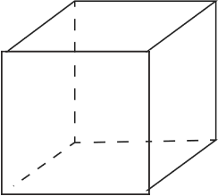
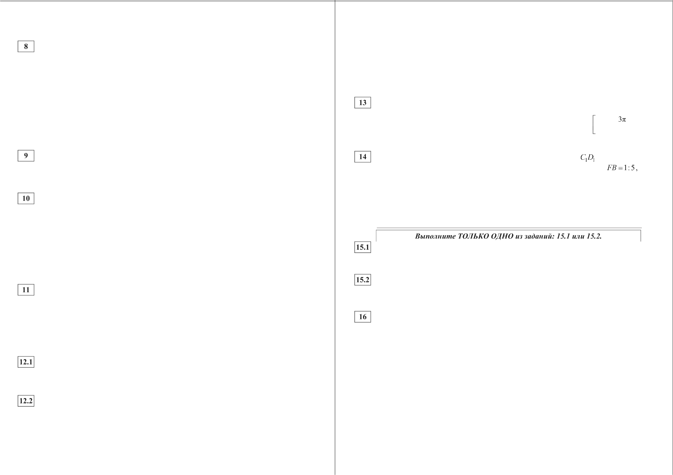
Ответ дайте в км/ч.
Ответ:
Выполните ТOЛЬКO ОДНО из заданий: 12.1 или 12.2.

Найдите точку минимума функции у = xi — 3s + 49.

Ответ: Найдите наименьшее значение функции у = 7‘ Ответ:
2 + 4x +
О СтатГрад 2015—2016 уч. г.
Дана равнобедренная трапеция KLMN с основаниями MV и LM . Окруж- ность с центром О , построенная на боковой стороне как на диаметре, касается боковой стороны MV и второй раз пересекает большее основание KN в точке Н , точка Q — середина MC.
а) Докажите, что четырёхугольник NQOH — параллелограмм.
6) Найдите MV, если Л€ V = 75° и JM ——1.

О СтатГрад 2015—2016 уч. г.

Математика. 11 класс. Вариант MA10105 (профильный) 7
Производство х тыс. единиц продукции обходится в g = 0,5т'+ х + 7 млн рублей в год. При цене р тыс. рублей за единицу годовая прибыль от продажи этой продукции (в млн рублей) составляет px — g . При каком наименьшем значении р через три года суммарная прибыль составит не менее 75 млн рублей?
Найдите все целочисленные значения параметра а, при каждом из которых система
(х 1)2 + (у — а)’ + (х 5)'+(Ј — а) = 4,
х’— а + 1) х 2s'= 3 имеет единственное решение.

Известно, что а, b, с, п d — попарно различные положительные двузначные числа.

а) Может ли выполняться равенство

п + с _ 9
b+ d 23

6) Может ли дробь а+ с быть в 11 раз меньше, чем сумма
b+ d b d
в) Какое наименьшее значение может принимать дробь b+ d , если п > 5b п

с > 8d?

U СтатГрад 2015—2016 уч. г.

Тренировочная работа по МАТЕМАТИКЕ

24 сентября 2015 года Вариант MA10106 (профильный уровень)
Математика. 11 класс. Вариант MA10106 (профильный) 2
Ответов н заданиям 1—12 является конечная десятичная дробь, цепое число нли последовательность цифр. Запишите ответы к заданиям в поле ответа в тексте работъі.

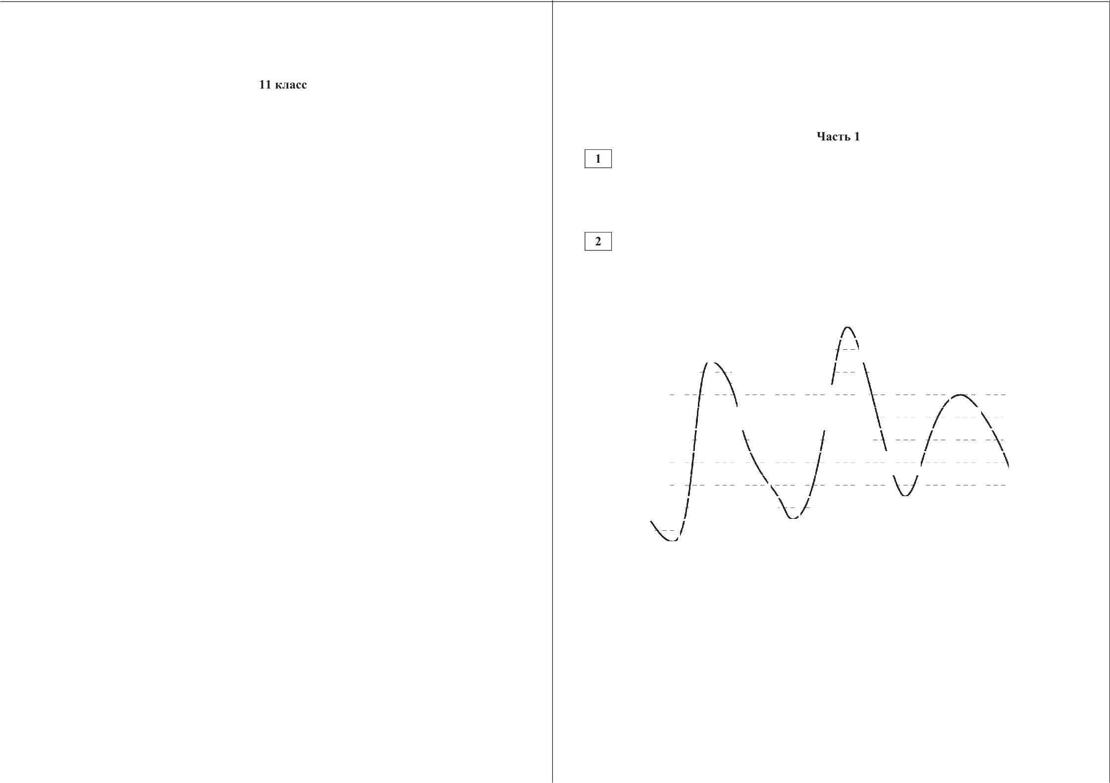
Выполнена: ФИО класс

Инструкция по выполнению работы

На выполнение работы по математике отводится 3 часа 55 минут (235 минут). Работа состоит из двух частей, включающих в себя 19 заданий.
Часть 1 содержит 8 заданий базового уровня сложности с кратким ответом. Часть 2 содержит 4 задания повышенного уровня сложности с кратким ответом и 7 заданий повышенного и высокого уровней сложности с развёрнутым ответом.
Ответы к заданиям 1—12 записываются в виде целого числа или конечной десятичной дроби.
При выполнении заданий 13—19 требуется записать полное решение на отдельном листе бумаги.
При выполнении заданий можно пользоваться черновиком. Записи в черновике не учитываются при оценивании работы.
Баллы, полученные Вами за выполненные задания, суммируются.
Постарайтесь выполнить как можно больше заданий и набрать наибольшее количество баллов.

Желаем успеха.!

О СтатГрад 2015—2016 уч. г.
Тетрадь стоит 10 рублей. Какое наибольшее количество таких тетрадей можно будет купить на 650 рублей после понижения цены на 20 %?

Ответ:

На рисунке показано изменение температуры воздуха на протяжении трёх суток. По горизонтали указываются дата и время, по вертикали — значение температуры в градусах Цельсия. Определите по рисунку разность между наибольшей и наименьшей температурами воздуха 7 августа. Ответ дайте в градусах Цельсия.
34

32
30
28
26
24
22
20
18
16
14
i2
00:00 06:00 12:00 18:00 Ф:00 06:00 12:00 18:00 00:00 06:00 12:Ф 18:Ф Ф:00
7 августа 8 августа 9 августа

Ответ:

О СтатГрад 2015—2016 уч. г.

Математика. ll класс. Вариант MA10106 (профильный)

Найдите площадь трапеции, изображённой на клет- чатой бумаге с размером клетки 1 см х 1см (см. рису- нок). Ответ дайте в квадратных сантиметрах.

Ответ:
Математика. 11 класс. Вариант MA10106 (профильный) 4
Выполните ТOЛЬКO ОДНО из заданий: 7.1 или 7.2.
На рисунке изображён график функции у = f(х), определённой на интер- вале (—5; 6). Определите количество целых точек, в которых производная функции положительна.

За круглый стол на 9 стульев в случайном порядке рассаживаются 7 мальчиков и 2 девочки. Найдите вероятность того, что обе девочки не будут сидеть рядом.
Ответ:
Выполните ТОЛІ•КО ОДНО из заданий: 5.1 нли 5.2.

i 14 — 4i

1

—5 6
I

Найдите корень уравнения
2
= 4.

Ответ:

Ответ:

Найдите корень уравнения Зх — 5 = 8. Ответ:
В треугольнике со сторонами 10 и 2 проведены высоты к этим сторонам. Высота, проведённая к первой из этих сторон, равна 1. Чему равна высота, проведённая ко второй стороне?

Материальная точка движется от начального до конечного положения. На рисунке изображён график её движения. На оси абсцисс откладывается время в секуцдах, на оси ординат — расстояние от начального положения точки (в метрах). Найдите среднюю скорость движения точки. Ответ дайте в метрах в секунду.

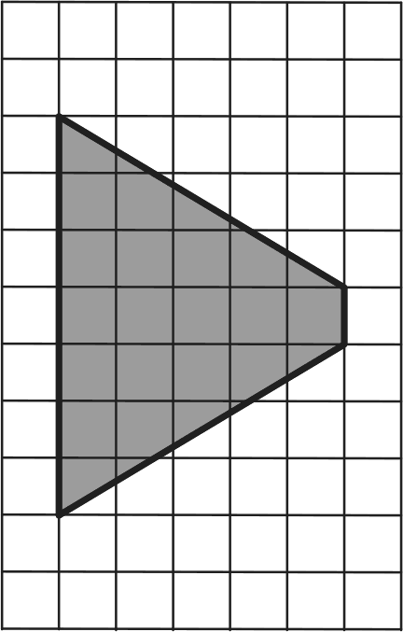
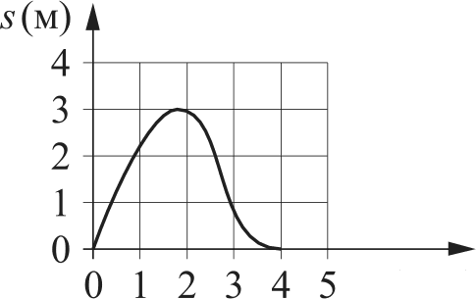
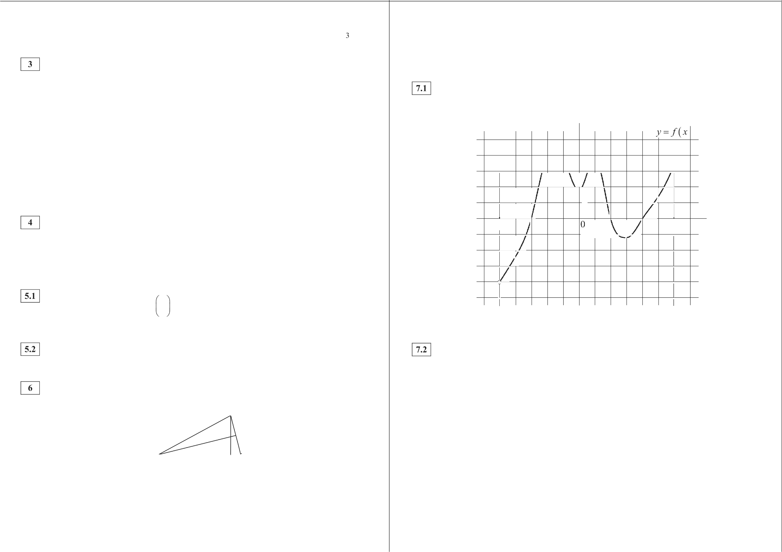
Ответ:

О СтатГрад 2015—2016 уч. г.

Ответ:

О СтатГрад 2015—2016 уч. г.

/(сек.)

Математика. ll класс. Вариант MA10106 (профильный)

Ответ:
5 Математика. 11 класс. Вариант MA10106 (профильный) 6
Для записи решений и ответов на задания 13—19 используйте отдепьный лист. Запишите сначала номер выполняемого задания (13, 14 и ж д.), а затем полное обоснованное решение и ответ. Ответъі записывайте чётко и разборчиво.

а) Решите уравнение $ tg2 т — 3) 11cosх = о.
6) Найдите все корни этого уравнения, принадлежащие отрезку
2

Найдите значение выражения
Часть 2
—5lsin 79° sin28l°
На ребре АА, прямоугольного параллелепипеда ABCDA В С D взята точка Е так, что Л,й : ЛЛ ——2 : 3, на ребре BB — точка F так, что B,f :ТВ ——1 : 4, а точка Т — середина ребра В С,. Известно, что AB —— 3, AD ——4, AAi ——10.
а) Докажите, что плоскость EFT проходит через вершину D .

Ответ:
Некоторая компания продаёт свою продукцию по цене р ——600 py6. за единицу, переменные затраты на производство одной единицы продукции составляют v = 300 py6., постоянные расходы предприятия f ——700 000 py6.
в месяц. Месячная операционная прибыль предприятия (в рублях) вычисляется по формуле п(q) — g(р — v) f . Определите месячный объём
производства g (единиц продукции), при котором месячная операционная
прибыль предприятия будет равна 200 000 py6. Ответ:
Моторная лодка прошла против течения реки 84 км и вернулась в пункт отправления, затратив на обратный путь на 8 часов меньше. Найдите скорость течения, если скорость лодки в неподвижной воде равна 10 км/ч. Ответ дайте в км/ч.
Ответ:
6) Найдите угол между плоскостью EFT и плоскостью BB С .

Решите неравенство 0,5log, _ $z2— 8s + 16) + log4 _, х'+ 5 — 4) з .

Решите неравенство х
2x'+ 12

Дана равнобедренная трапеция W с основаниями /f и LM . Окружность с центром О , построенная на боковой стороне W как на диаметре, касается боковой стороны и второй раз пересекает большее основание /f в точке Н, точка Q — середина .
а) Докажите, что четырёхугольник NQOH — параллелограмм.
6) Найдите KN, если ЛLЛN ——75° и LX —— 2.

Найдите точку минимума функции у

Ответ:
4 — 2< + 16.
Производство х тыс. единиц продукции обходится в q = 0,532+ 2т + 5 млн рублей в год. При цене р тыс. рублей за единицу годовая прибыль от продажи этой продукции (в млн рублей) составляет px — g . При каком наименьшем значении р через четыре года суммарная прибыль составит не

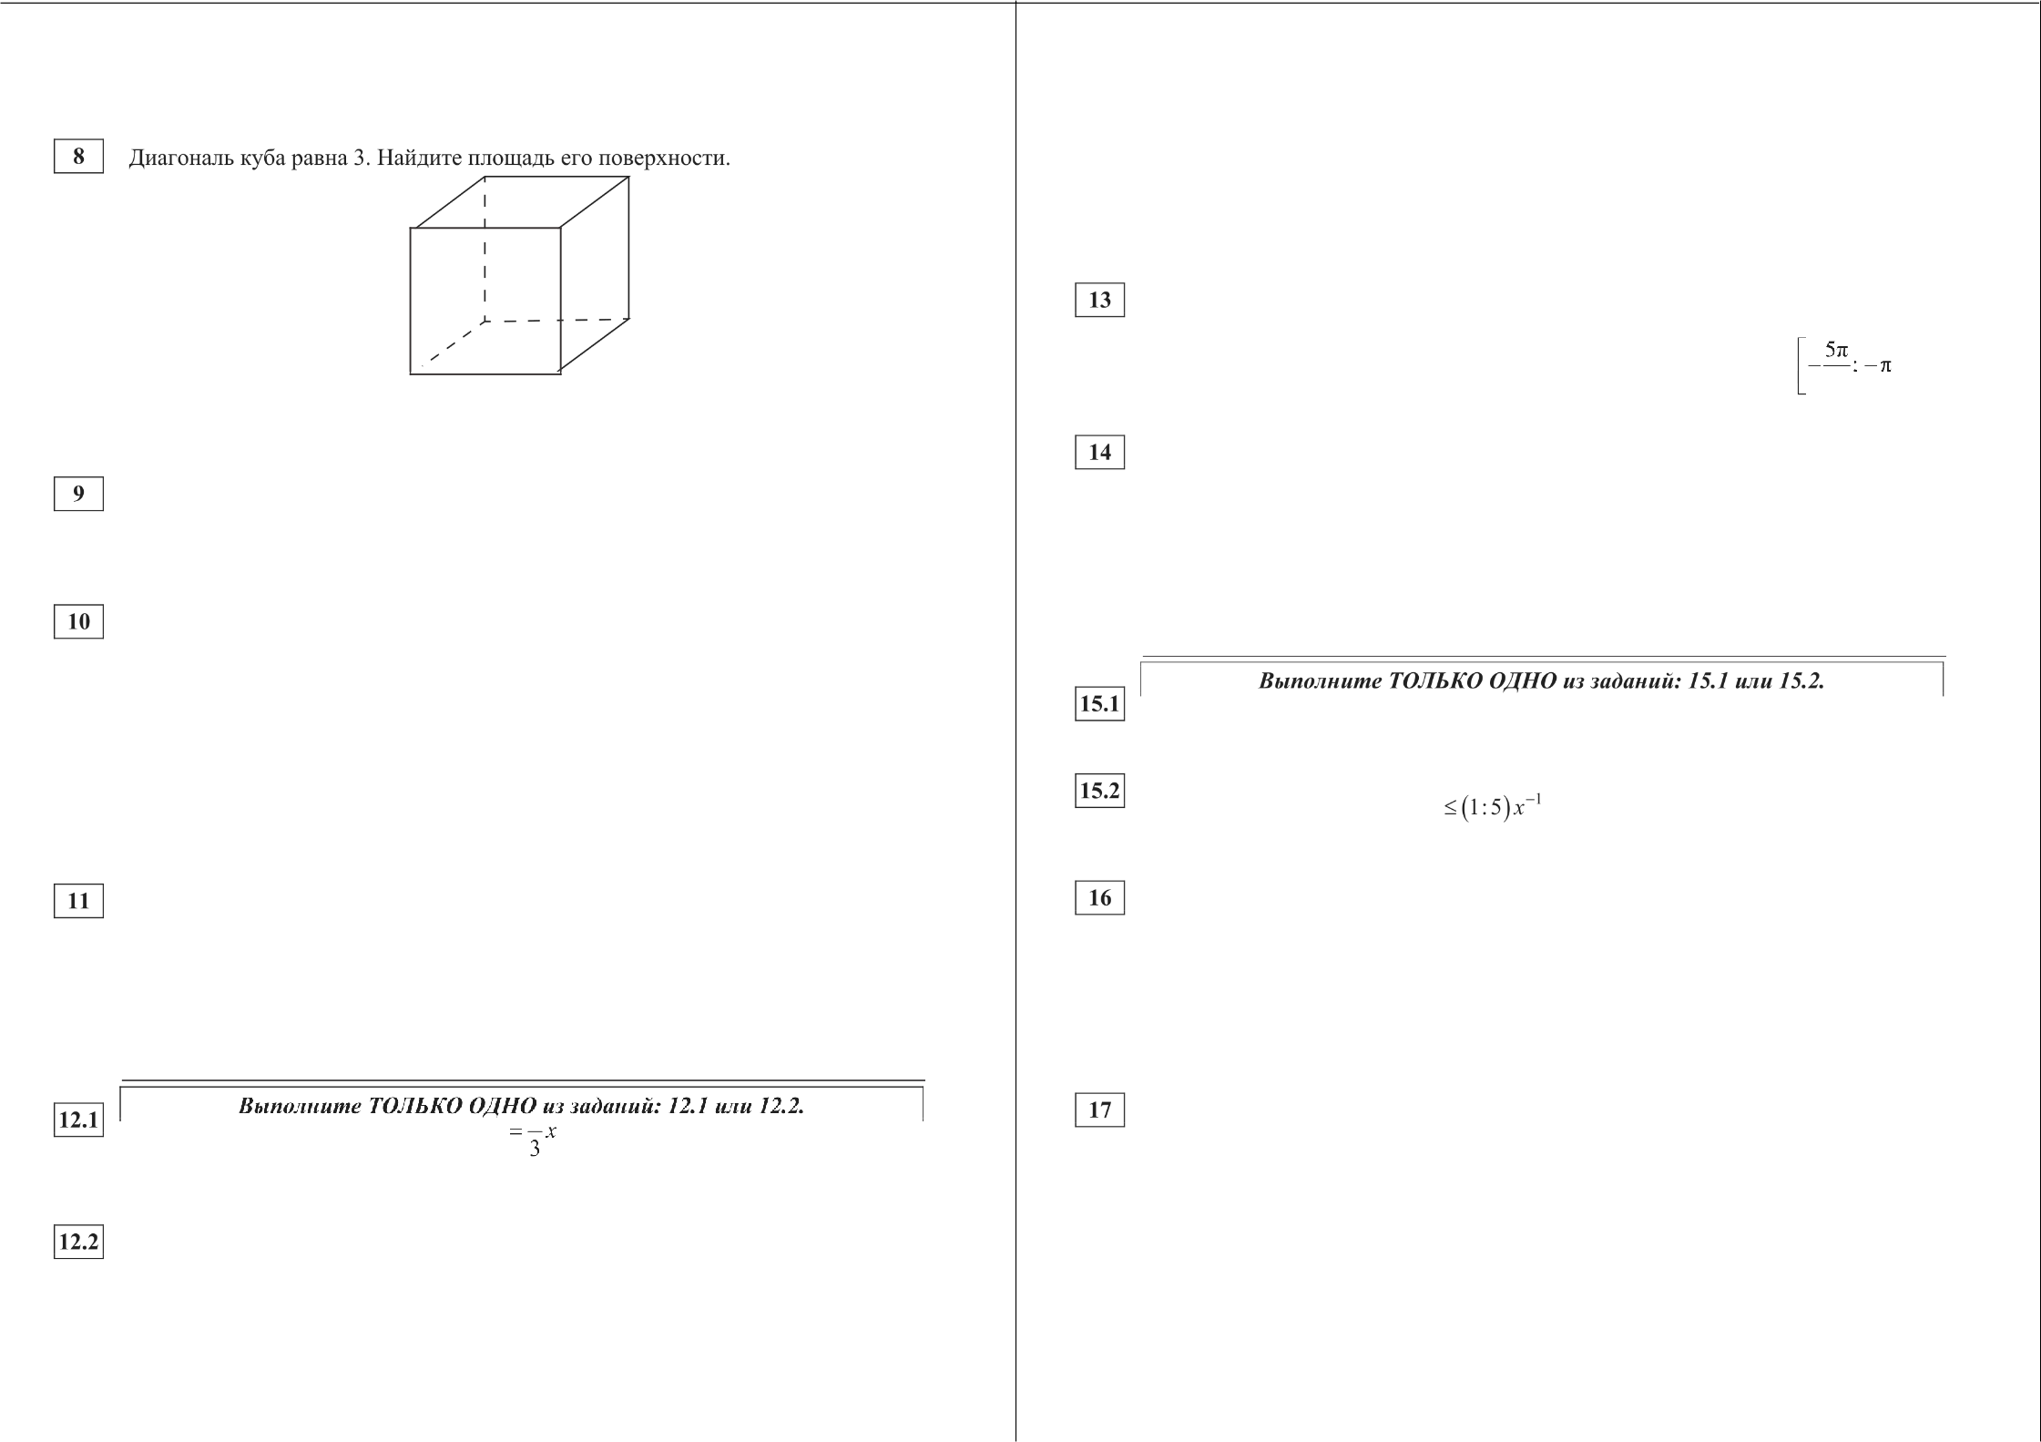
2
+ 6 310
Найдите наименьшее значение функции у =
Ответ:
О СтатГрад 2015—2016 уч. г.
менее 52 млн рублей?

О СтатГрад 2015—2016 уч. г.

Математика. 1 I класс. Вариант МА10106 (профильный) 7
Найдите все целочисленные значения параметра а, при каждом из которых система
(z —) (— а) + (х — 5) +(у — а) — 3,
х’— ја + 2 х — Зп'= 5 имеет единственное решение.

Известно, что п, b, с, п d попарно различные положительные двузначные числа.

а) Может ли выполняться равенств
а+ с 6
b+ d 23

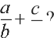
б) Может ли дробь п + с быть в 11 раз меньше, чем сумма
b+ Ј d

в) Какое наименьшее значение может принимать дроб с > 7d ?

СтатFрад 2015—2016 уч. г.
а+ с
b+ d
если п > 4h и

Тренировочная работа по МАТЕМАТИКЕ

24 сентября 2015 года Вариант MA10107 (профильный уровень)
Математика. 11 класс. Вариант MA10107 (профильный) 2
Ответов н заданиям 1—12 является конечная десятичная дробь, цепое число нли последовательность цифр. Запишите ответы к заданиям в поле ответа в тексте работъі.

Выполнена: ФИО класс

Инструкция по выполнению работы

На выполнение работы по математике отводится 3 часа 55 минут (235 минут). Работа состоит из двух частей, включающих в себя 19 заданий.
Часть 1 содержит 8 заданий базового уровня сложности с кратким ответом. Часть 2 содержит 4 задания повышенного уровня сложности с кратким ответом и 7 заданий повышенного и высокого уровней сложности с развёрнутым ответом.
Ответы к заданиям 1—12 записываются в виде целого числа или конечной десятичной дроби.
При выполнении заданий 13—19 требуется записать полное решение на отдельном листе бумаги.
При выполнении заданий можно пользоваться черновиком. Записи в черновике не учитываются при оценивании работы.
Баллы, полученные Вами за выполненные задания, суммируются.
Постарайтесь выполнить как можно больше заданий и набрать наибольшее количество баллов.

Желаем успеха.!
В квартире установлен прибор учёта расхода холодной воды (счётчик). Показания счётчика 1 февраля составляли 142 куб. м воды, а 1 марта 156 куб. м. Сколько нужно заплатить за холодную воду за февраль, если стоимость 1 куб. м холодной воды составляет 22 py6. 50 коп.? Ответ дайте в рублях.

Ответ:

На рисунке жирными точками показана цена никеля на момент закрытия биржевых торгов во все рабочие дни с 6 по 20 мая 2009 года. По горизонтали указываются числа месяца, по вертикали — цена тонны никеля в долларах США. Для наглядности жирные точки на рисунке соединены линией. Определите по рисунку наименьшую цену никеля на момент закрытия торгов в указанный период. Ответ дайте в долларах США за тонну.
13 400
13 200
13 100
13 000
12 800
12 600
12 400
12 200
12 000
6 7 8 11 12 13 14 15 18 19 20

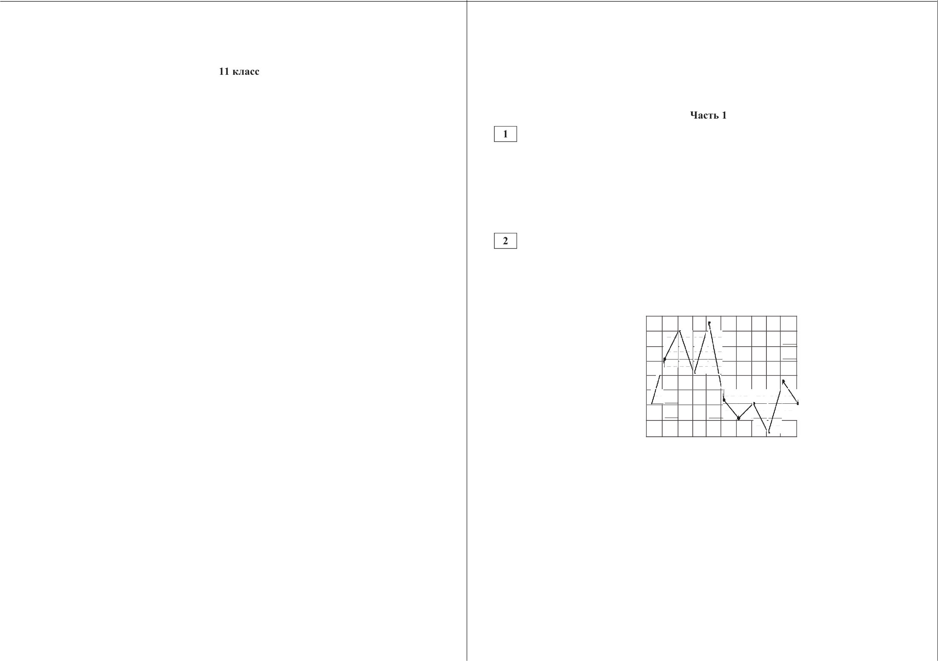
Ответ:

О СтатГрад 2015—2016 уч. г. О СтатГрад 2015—2016 уч. г.

Математика. ll класс. Вариант MA10107 (профильный)

На клетчатой бумаге с размером клетки lx 1 изображён треугольник ABC . Найдите длину его высоты, опущенной на сторону AB.

Ответ:

В некотором городе из 2000 появившихся на свет младенцев 980 девочек. Найдите частоту рождения мальчиков в этом городе.

Ответ:

Найдите корень уравнения 51 — 5т = 6. Ответ:

Ответ:
Математика. 11 класс. Вариант MA10107 (профильный) 4

Выполните ТOЛЬКO ОДНО из заданий: 7.1 или 7.2.

На рисунке изображён график функции у = f(х) , определённой на интервале (—3; 8) . Найдите количество точек, в которых касательная к графику функ- ции параллельна прямой у = 1.

Ответ:

Материальная точка движется от начального до конечного положения. На рисунке изображён график её движения. На оси абсцисс откладывается время в секундах, на оси ординат — расстояние от начального положения точки (в метрах). Найдите среднюю скорость движения точки. Ответ дайте в метрах в секунду.

‹+)
10

0 1 2 3 4 5 6 /(сек.)

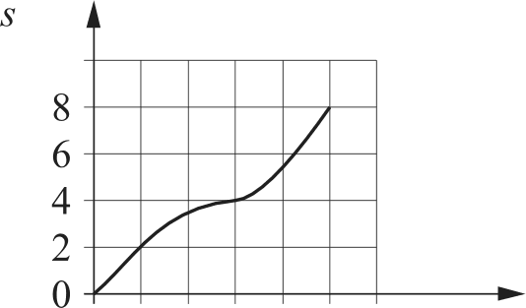
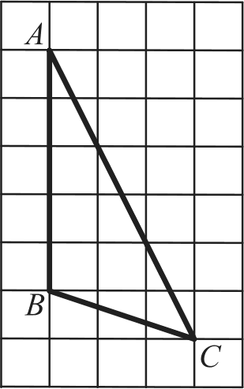
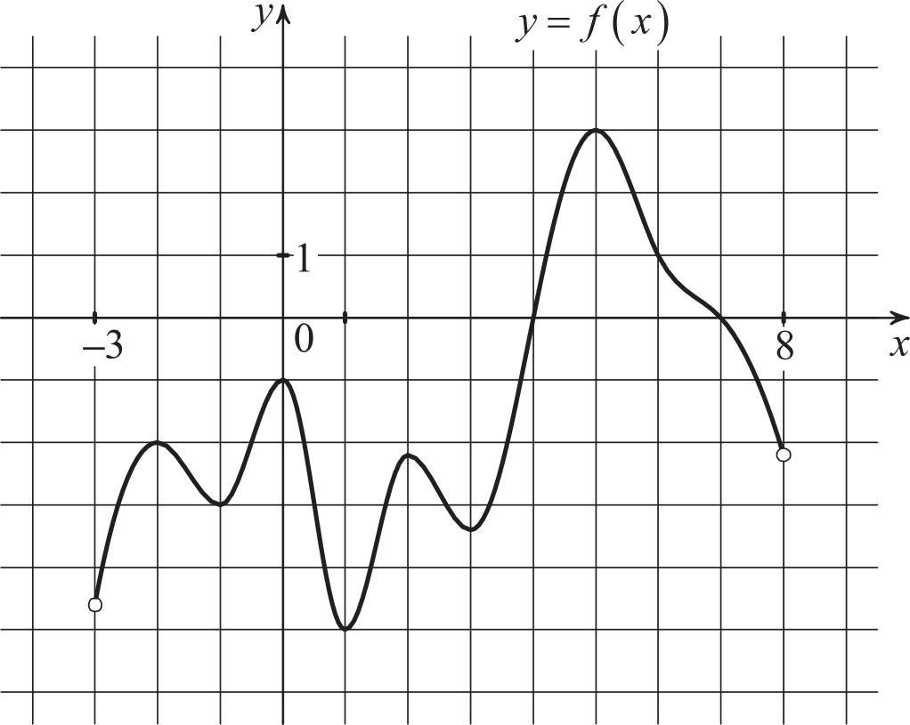
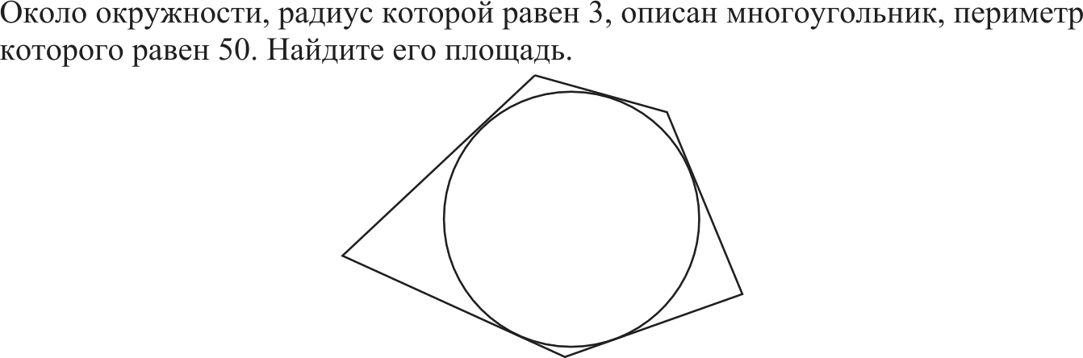
Ответ:

О СтатГрад 2015—2016 уч. г. О СтатГрад 2015—2016 уч. г.

Математика. ll класс. Вариант MA10107 (профильный) 5 Математика. 11 класс. Вариант MA10107 (профильный) 6

Найдите площадь поверхности многогранника, изображённого на рисунке (все двугранные углы прямые).
Выполните ТОЛЬКО ОДНО из заданий: 12.1 или 12.2.

Найдите наибольшее значение функции у ——61х — 61tg х + 35 на отрезке 0;
4
Ответ:

Ответ:

Часть 2
(25b)' 5 ь 0 ,7
Для зanunu решений и ответов на задания 13—19 иппользуйте отдепьный лист. Запишите сначала номер въіполняежого задания (13, 14 и т. д.), а затем полное обоснованное решение и ответ. Ответъі записывайте чётно и ••!*R**•*•

Найдите наименьшее значение функции у = log4 $т2 + 6s + 25) — 5

Ответ:

Найдите значение выражения при b —— 5.

ь2,2

Ответ:

Если достаточно быстро вращать ведёрко с водой на верёвке в вертикальной плоскости, то вода не будет выливаться. При вращении ведёрка сила давления воды на дно не остаётся постоянной: она максимальна в нижней точке и минимальна в верхней. Вода не будет выливаться, если сила её

а) Решите уравнение $ tg2 т — 1) 13cos х = о.
6) Найдите все корни этого уравнения, принадлежащие отрезку —3s; — 3<

2

давления на дно будет положительной во всех точках траектории, кроме верхней, где она может быть равной нулю. В верхней точке сила давления,
На ребре АА, прямоугольного параллелепипеда AB
В CMDC взята точка

2
выраженная в ньютонах, равна Р ——т

, где т — масса воды
й так, что Л,й : йЛ ——1: 2, на ребре BB — точка f так, что B,f :ТВ ——1 : 5,
а точка Т — середина ребра ВАС . Известно, что ЛB —— 4, ЛD —— 2, АА —— 6.

в килограммах, v — скорость движения ведёрка в м/с, Ј — длина верёвки в метрах, g — ускорение свободного падения (считайте g ——10 м/с2 ). С какой наименьшей скоростью надо вращать ведёрко, чтобы вода не выливалась, если длина верёвки равна 44,1 см? Ответ выразите в м/с.
Ответ:
а) Докажите, что плоскость EFT проходит через вершину D .
6) Найдите угол между плоскостью EFT и плоскостью BB С,.

Выпопните ТОMI•КО ОДНО из заданий: 15.1 или 15.2.

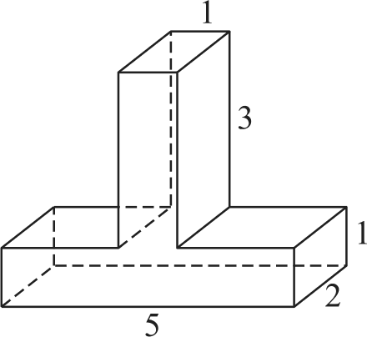
Имеется два сплава. Первый сплав содержит 5% меди, второй — 12% меди. Macca второго сплава больше массы первого на 3 кг. Из этих двух сплавов получили третий сплав, содержащий 10% меди. Найдите массу третьего сплава. Ответ дайте в килограммах.
Ответ:

О СтатГрад 2015—2016 уч. г.
Решите неравенство 0,5log, _ 2 (х 2— 10х + 25) +, log5 _

Решите неравенство g,‘+ й (1: 4) х° .

О СтатГрад 2015—2016 уч. г.
(—32+ 7 — 10) > з .

Математика. 11 класс. Вариант MA10107 (профильный) 7
Дана равнобедренная трапеция KLMN с основаниями /fY и LM . Окруж- ность с центром О , построенная на боковой стороне W как на диаметре, касается боковой стороны и второй раз пересекает большее основание
/fV в точке Н, точка Q — середина .
а) Докажите, что четырёхугольник NQOH — параллелограмм.
6) Найдите IN, если ЛJ/f = 75° и LM ——1.

Производство х тыс. единиц продукции обходится в g = 0,5x2+ х + 7 млн рублей в год. При цене р тыс. рублей за единицу годовая прибыль от продажи этой продукции (в млн рублей) составляет px — q . При каком наименьшем значении р через три года суммарная прибыль составит не менее 75 млн рублей?

Найдите все целочисленные значения параметра п, при каждом из которых система
= 4,
x2 — ја + 1 х — 2s'= 3
имеет единственное решение.

Известно, что а, b, с, и d — попарно различные положительные двузначные числа.

а) Может ли выполняться равенство
а+ с 9
b+ d 23

6) Может ли дробь а+ с
b+ d
быть в 11 раз меньше, чем сумма а

b+ d

в) Какое наименьшее значение может принимать дробь

с > 8d?

fi СтатГрад 2015—2016 уч. г.

а+ с
b+ d
если а > 5b и

Тренировочная работа по МАТЕМАТИКЕ

24 сентября 2015 года Вариант MA10108 (профильный уровень)
Математика. 11 класс. Вариант MA10108 (профильный) 2
Ответов н заданиям 1—12 является конечная десятичная дробь, цепое число нли последовательность цифр. Запишите ответы к заданиям в поле ответа в тексте работъі.

Выполнена: ФИО класс

Инструкция по выполнению работы

На выполнение работы по математике отводится 3 часа 55 минут (235 минут). Работа состоит из двух частей, включающих в себя 19 заданий.
Часть 1 содержит 8 заданий базового уровня сложности с кратким ответом. Часть 2 содержит 4 задания повышенного уровня сложности с кратким ответом и 7 заданий повышенного и высокого уровней сложности с развёрнутым ответом.
Ответы к заданиям 1—12 записываются в виде целого числа или конечной десятичной дроби.
При выполнении заданий 13—19 требуется записать полное решение на отдельном листе бумаги.
При выполнении заданий можно пользоваться черновиком. Записи в черновике не учитываются при оценивании работы.
Баллы, полученные Вами за выполненные задания, суммируются.
Постарайтесь выполнить как можно больше заданий и набрать наибольшее количество баллов.

Желаем успеха.!
В квартире установлен прибор учёта расхода холодной воды (счётчик). Показания счётчика 1 марта составляли 128 куб. м воды, а 1 апреля 136 куб. м. Сколько нужно заплатить за холодную воду за март, если стоимость 1 куб. м холодной воды составляет 21 py6. 50 коп.? Ответ дайте в рублях.

Ответ:

На рисунке жирными точками показан курс доллара, установленный Центробанком РФ, во все рабочие дни в октябре 2010 года. По горизонтали указываются числа месяца, по вертикали — цена доллара в рублях. Для наглядности жирные точки на рисунке соединены линией. Определите по рисунку наибольший курс доллара за указанный период. Ответ дайте в рублях.
30,3

30,2
30,1
30,0
29,9
29,8
29,7
29,6
29,5
29,4
29,3
29,2
29,1
1 2 5 6 7 8 9 12 13 14 15 16 19 20 21 22 23 26 27

Ответ:

О СтатГрад 2015—2016 уч. г. О СтатГрад 2015—2016 уч. г.

Математика. ll класс. Вариант MA10108 (профильный)

На клетчатой бумаге с размером клетки lx 1 изображён треугольник ABC . Найдите длину его высоты, опущенной на сторону AB .

Ответ:

В некотором городе из 2000 появившихся на свет младенцев 1080 мальчиков. Найдите частоту рождения девочек в этом городе.

Ответ:

Найдите корень уравнения 64 — Зх = 7. Ответ:
Около окружности, радиус которой равен 7, описан многоугольник, периметр которого равен 30. Найдите его площадь.

Ответ:
Математика. 11 класс. Вариант MA10108 (профильный) 4

Выполните ТOЛЬКO ОДНО из заданий: 7.1 или 7.2.

На рисунке изображён график функции у = f(х), определённой на интервале (—4; 8) . Найдите количество точек, в которых касательная к графику функции параллельна прямой у ——18.

Ответ:

Материальная точка движется от начального до конечного положения. На рисунке изображён график её движения. На оси абсцисс откладывается время в секундах, на оси ординат — расстояние от начального положения точки (в метрах). Найдите среднюю скорость движения точки. Ответ дайте в метрах в секунду.
( )
10

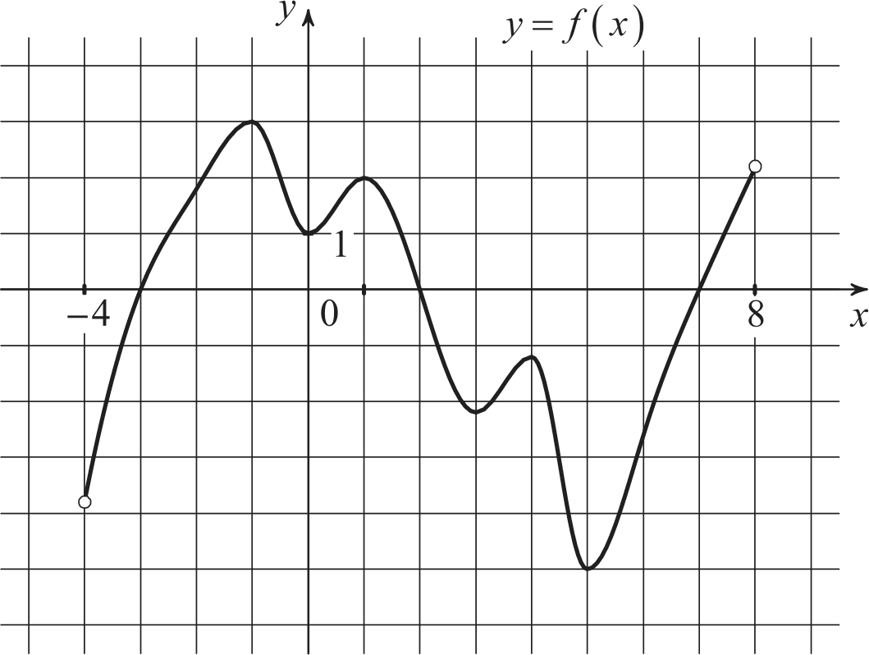
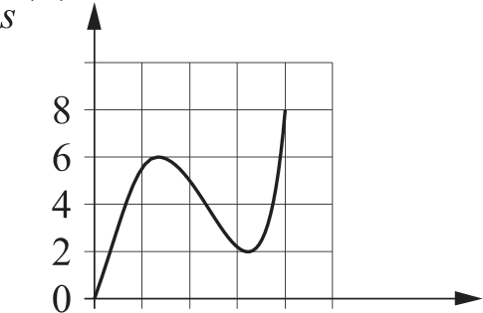
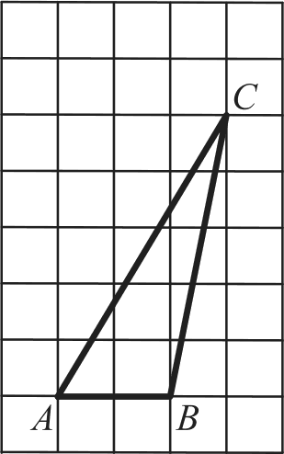
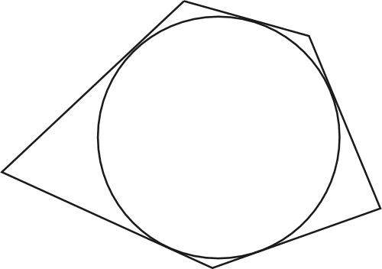

0 1 2 3 4 5 і(сек.) Ответ:

О СтатГрад 2015—2016 уч. г. О СтатГрад 2015—2016 уч. г.

Математика. ll класс. Вариант MA10108 (профильный) 5 Математика. 11 класс. Вариант MA10108 (профильный) 6

Найдите площадь поверхности многогранника, изображённого на рисунке (все двугранные углы прямые).

Ответ:

Часть 2

Выполните ТОЛЬКО ОДНО из заданий: 12.1 или 12.2.

Найдите наибольшее значение функции у = 7s — 7tg х — 4 на отрезке 0;
4
Ответ:

Найдите наименьшее значение функции у = log5 $ x2 + 4x + 29) — 8

Ответ:

Найдите значение выражения (4
)2 5 ь 0,8

при b ——7 .
Для записи решений и ответов на задания 13—19 используйте отдельнъій чист. Запишите сначала номер въіполняежого задания (13, 14 и т. д.), а затем полное обоснованное решение и ответ Ответъі записывайте чётво и разборчиво.

Ответ:

Если достаточно быстро вращать ведёрко с водой на верёвке в вертикальной плоскости, то вода не будет выливаться. При вращении ведёрка сила давления воды на дно не остаётся постоянной: она максимальна в нижней точке и минимальна в верхней. Вода не будет выливаться, если сила её давления на дно будет положительной во всех точках траектории, кроме

в килограммах, v — скорость движения ведёрка в м/с, Ј — длина верёвки в метрах, g — ускорение свободного падения (считайте g ——10 м/с2 ). С какой наименьшей скоростью надо вращать ведёрко, чтобы вода не выливалась, если длина верёвки равна 122,5 см? Ответ выразите в м/с.
а) Решите уравнение $ tg2 х 3) llcos х —— 0.

6) Найдите все корни этого уравнения, принадлежащие отрезку
2

На ребре АА прямоугольного параллелепипеда ABCDA В С D взята точка Е так, что Л,Л : йЛ ——2 : 3 , на ребре BB — точка F так, что В F : FB ———1: 4, а точка Т — середина ребра В С,. Известно, что AB —— 3, AD ——4, AAi ——10.
а) Докажите, что плоскость EFT проходит через вершину D .
6) Найдите угол между плоскостью EFT и плоскостью BB С .

Ответ:
Решите неравенство 0,5log, _ (т 2 — 8x + 16) + log4, _
$— x2+ 5 — 4) з .

Имеется два сплава. Первый сплав содержит 5 % меди, второй — 14 % меди. Macca второго сплава больше массы первого на 7 кг. Из этих двух сплавов получили третий сплав, содержащий 10 % меди. Найдите массу третьего сплава. Ответ дайте в килограммах.
Ответ:

Решите неравенство

232 + 12

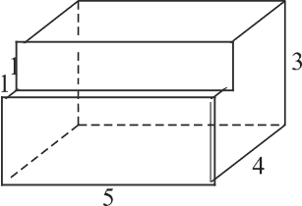
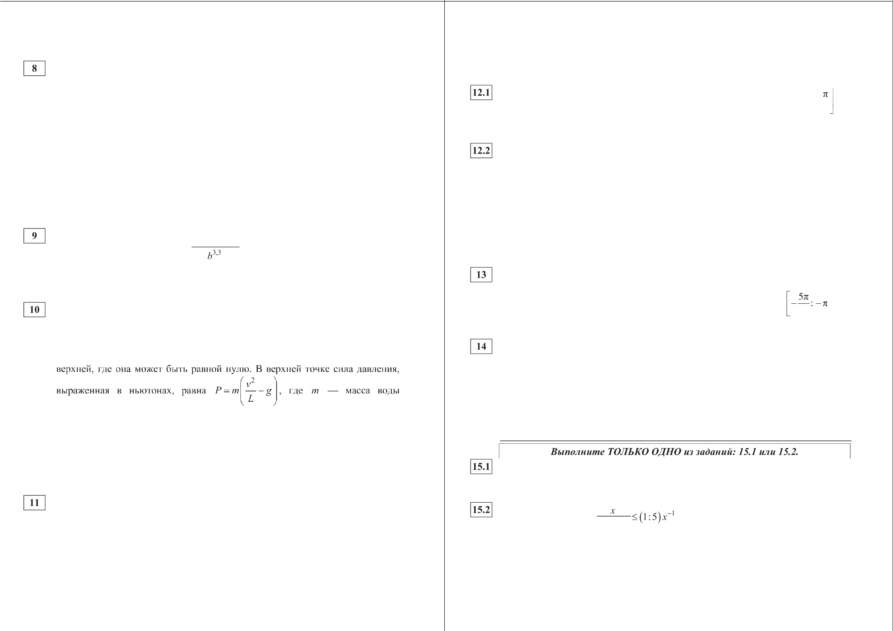
О СтатГрад 2015—2016 уч. г. О СтатГрад 2015—2016 уч. г.

Математика. ll класс. Вариант MA10108 (профильный) 7

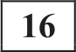 Дана равнобедренная трапеция W с основаниями /fY и LM . Окружность с центром О , построенная на боковой стороне как на диаметре, касается боковой стороны и второй раз пересекает большее основание /f в точке Н, точка Q— середина М .
а) Докажите, что четырёхугольник NQOH — параллелограмм.
6) Найдите KN, если ЛLAN ——75° и LX —— 2.

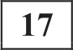 Производство х тыс. единиц продукции обходится в g = 0,5x 2+ 2x + 5 млн рублей в год. При цене р тыс. рублей за единицу годовая прибыль от продажи этой продукции (в млн рублей) составляет px — g . При каком наименьшем значении р через четыре года суммарная прибыль составит не менее 52 млн рублей?

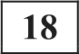 Найдите все целочисленные значения параметра а, при каждом из которых система
(х —) (— а) + х — 5) + (у — п) = 3,
x2 — а + 2 х — 33 2 ——5
имеет единственное решение.

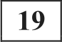 Известно, что п, b, с, и d — попарно различные положительные двузначные числа.

а) Может ли выполняться равенство
а+ с 6 2
b+ d 23’

6) Может ли дробь п+с быть в 11 раз меньше, чем сумма а с

b+d
b+ d

в) Какое наименьшее значение может принимать дробь b+ d если п > 4b и
с > 7d?

О СтатГрад 2015—2016 уч. г.

Математика. ll класс. Вариант MA10105 (профильный)
Критерии оценивания заданий с развёрнутым ответом

а) Решите уравнение $tg' х —1) l3cos х = о.

6) Найдите все корни этого уравнения, принадлежащие отрезку —3s; —
2

Решение.
Математика. 11 класс. Вариант MA10105 (профильный) 2

Решение.
а) В плоскости АА D проведём через точку Е
прямую, параллельную TF . Пусть она пepe- секает ребро A,D или его продолжение в точке G . Плоскость EFT проходит через
точку G . Треугольник EGA подобен равно-
бедренному треугольнику FTB , в котором
FB —— But ——1. Отсюда EA —— А G —— 2, значит,

а) $ tg2 т —1) 13cosx ——0 ;

откуда х = — +
4
tg х = 1,

или х = — — +
4
точка G совпадает с точкой D .
6) ПЯОСКОСТИ f ИЗ ТОЧКИ U ОП СТИМ перпендикуляр ВЕК на отрезок FT . В плос-
кости EFT пз точки К проведём перпенди- куляр к FT , который пересекает ED в точке

6) Корни, принадлежащие отрезку —3s; — 3<
2
единичной окружности.
9< 7<
отберём с помощью
Ј . Тогда ZB,KL — угол между плоскостью EFT н плоскостью BB С или смежный с ним. Из равнобедренного треугольника FB Т

Получаем 4 4
2 _ находим
FB- ВОТ 2

Из равнобедренной трапеции EFTD находим
2 ED i FT 2
22 — 2 z 33

_ 9з
W = TD,
—— 17 — 2 2

Ответ: а) — + 2пл,пеЕ; — — +
4
Точка L — середина отрезка ED , поэтому она удалена от сторон АА и AD

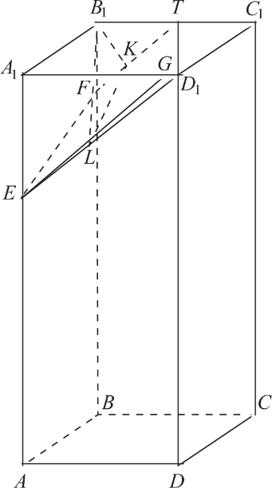
4 4 параллелепипеда на 1. Значит, В L является диагональю параллелепипеда со
Содержание критерия | Баллы
Обоснованно получены верные ответы в обоих пунктах | 2
Обоснованно получен верный ответ в пункте а или в пункте 6.  иЛИ  Получен неверный ответ из-за вычислительной ошибки, но при этом  имеется верная последовательность всех шагов решения | 1
Решение не соответствует ни одному из критериев, перечисленных  выше | 0
Максимальный балл | 2

сторонами 1, 1 и 4. Отсюда В L —— 1 . Из теоремы косинусов для
треугольника В KL находим com ZB 1
’
Ответ: 6) arccos 1

На ребре АА прямоугольного параллелепипеда ABCDA В С D взята точка Л так, что Л Л : йЛ ——1: 2, на ребре BB — точка f так, что Вf :ТВ ——1 : 5, а точка Т — середина ребра ВАС . Известно, что ЛB —— 4, ЛD —— 2, AAi —— 6.
Содержание критерия
Обоснованно получен верный ответ в обоих пунктах | 2
Верно доказан пункт а.  ИЛИ  Верно решён пункт 6 при отсутствии обоснований в пункте п | 1
Решение не соответствует ни одному из критериев, перечисленных  выше | 0
Максимальный балл | 2

а) Докажите, что плоскость EFT проходит через вершину D .
6) Найдите угол между плоскостью EFT п плоскостью BB С .

О СтатГрад 2015—2016 уч. г. О СтатГрад 2015—2016 уч. г.

Математика. ll класс. Вариант MA10105 (профильный) Математика. 11 класс. Вариант MA10105 (профильный) 4

Решите неравенство 0,5log, _ 2 $x2— 10х + 25) +, log5 _

Решение.
Запишем неравенство в виде

$—3 2+ 7 — 10) > з .

Решите неравенство -1

Решение.
Преобразуем неравенство:

') 0.

1 log,

2
2 (х 5) + log5, ((5 — x)(x 2)) й 3.

Учитывая, что при всех значениях х выражение x2 + 3 положительно,

Любое решение неравенства удовлетворяет системе
х — 2 > 0, 2 < т <
получаем
" 1)(х + 1) :f0 откуда х :f —1, 0 < х й 1.

5 — х > 0,

.—2.1,
5 — хt 1,
Для таких х имеем неравенство

откуд

Ответ: (—‹ю; —1), (0; 1].

log, _ (5 — х) + log,, _ (х — 2) й 2.
Содержание критерия | Баллы
Обоснованно получен верный ответ | 2
Решение содержит вычислительную ошибку, возможно, приведшую  к неверному ответу, но при этом имеется верная последовательность всех шагов решения | 1
Решение не соответствует ни одному из критериев, перечисленных  выше | 0
Максимальный балл | 2

Замена: log, _
2 (5 — х) — z . Получаем z
1 й 2, откуда с > 0. Обратная замена:
z

Ответ: (3; 4) .
Содержание критерия | Баллы
Обоснованно получен верный ответ | 2
Решение содержит вычислительную ошибку, возможно, приведшую  к неверному ответу, но при этом имеется верная последовательность всех шагов решения | 1
Решение не соответствует ни одному из критериев, перечисленных  выше | 0
Максимальный балл | 2

log, _ (5 — х) > 0 ;
(5 —<) —1
> 0 ; 3 < х < 4 .
(< — 2) —1

Дана равнобедренная трапеция с основаниями и LM . Окруж- ность с центром О , построенная на боковой стороне W как на диаметре, касается боковой стороны MC и второй раз пересекает большее основание KN в точке Н, точка Q — середина .
а) Докажите, что четырёхугольник NQOH — параллелограмм.
6) Найдите KN, если Л€NN ——75° и LX ——1.

Решение.
а) Треугольник КОН равнобедренный и трапеция
KLMN равнобедренная, поэтому
ОКНО —— ZOKH —— XMNK .
Значит, прямые ОН н MN параллельны, а так как OQ — средняя линия трапеции, то параллельны прямые OQ н KN. Противоположные стороны
четырёхугольника NQOH попарно параллельны, следовательно, NQOH — параллелограмм.

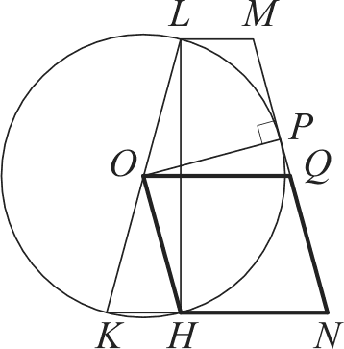

О СтатГрад 2015—2016 уч. г. О СтатГрад 2015—2016 уч. г.

Математика. ll класс. Вариант MA10105 (профильный)

6) Пусть окружность с центром в точке О радиуса Л касается стороны в точке Р. В прямоугольных треугольниках OPQ и HJ имеем
OQ —— —— АН ——AJ cos ЛЛАЈf ——2Л cos 75°.
sin ЛOQP sin 75° ’
Поэтому
KH KH 2Л cos75° = 2sin 75° cos 75° = sinl50° = 1
NH OQ 2’
sin 75°
Пусть OH = х . Поскольку трапеция KLMN равнобедренная,
KN ——2КН + LM ,’ NH —— KH + LM —— х+1.
5 Математика. 11 класс. Вариант MA10105 (профильный) 6

Решение.
Прибыль (в млн рублей) за один год выражается как
px — 0,5x'+ х + 7) = —0,5x + (р — 1) х — 7.
Это выражение является квадратным трёхчленом и достигает своего наибольшего значения при х = р — l. Наибольшее значение равно
)
— 7. Через 3 года прибыль составит не менее 75 млн рублей при
' 2

)z
— 7 ', ; (p )2> 64; (р —9)(p + 7) й 0,
(- 2

Тогда

KH 1
NH < + 1 2
то есть при р й 9, поскольку цена продукции не может быть отрицательной. Таким образом, наименьшее значение р ——9.
Ответ: р= 9.

откуда х = 1. Значит, KN ——2x+ 1 = 3 . Ответ: 6) 3.
Содержание критерия | Баллы
Имеется верное доказательство утверждения пункта а, н обосно-  ванно получен верный ответ в пункте б | 3
Получен обоснованный ответ в пункте 6.

Имеется верное доказательство утверждения пункта п, и при обос- нованном решении пункта б получен неверный ответ из—за арифметической ошибки
Имеется верное доказательство утверждения пункта п.  ИЛИ  При обоснованном решении пункта б получен неверный ответ из—за вычислительной ошибки.  ШІи  Обоснованно получен верный ответ в пункте б с использованием утверждения пункта а, при этом пункт а не выполнен | 1
Решение не соответствует ни одному из критериев, перечисленных  выше | 0
Максимальный балл | 3

Содержание критерия | Баллы
Обоснованно получен верный ответ | 3
Верно построена математическая модель, решение сведено к иссле-  дованию этой модели, получен неверный ответ из-за вычисли- тельной ошибки.  Получен верный ответ, но решение недостаточно обосновано | 2
Верно построена математическая модель, и решение сведено к ис-  следованию этой модели, при этом решение не завершено | 1
Решение не соответствует ни одному из критериев, перечисленных  выше | 0
Максимальный балл | 3

Найдите все целочисленные значения параметра а, при каждом из которых система

Производство т тыс. единиц продукции обходится в q = 0,5x 2+ х + 7 млн рублей в год. При цене р тыс. рублей за единицу годовая прибьшь от продажи этой продукции (в млн рублей) составляет ра — g . При каком наименьшем значении р через три года суммарная прибыль составит не менее 75 млн рублей?

О СтатГрад 2015—2016 уч. г.

х’— а + 1 х — 23 2 = 3
имеет единственное решение.

О СтатГрад 2015—2016 уч. г.
= 4,

Математика. ll класс. Вариант MA10105 (профильный) 7
Решение.
Пусть (х, у) — решение системы. Тогда при любом значении параметра а
Математика. 11 класс. Вариант MA10105 (профильный) 8
Известно, что а, b, с, п d — попарно различные положительные двузначные числа.

левая часть первого уравнения системы есть сумма расстояний от точки
(х, у) до точек (1, а) и (5, п) , лежащих на прямой у = п , параллельной оси
а) Может ли выполняться равенство
а+ с 9
b+ d 23

абсцисс. Но расстояние между точками (1, п) и (5, п) равно 4, и поэтому
решение первого уравнения — множество точек (х,у), причём
6) Может ли дробь Л + С быть в 11 раз меньше, чем сумма
b+ d

1 й х й 5, у = а, поскольку иначе
+ (х —) (—п) > 4.
в) Какое наименьшее значение может принимать дробь
с > 8d?

а+ с
b+ d
если а > 5b и

Следовательно, данная система имеет единственное решение тогда и только тогда, когда второе уравнение системы имеет единственное решение на
Решение.
п+ с _ 27 _ 9

отрезке 1 й х й 5.
Рассмотрим квадратичную функцию
f(х) —— x2 — а +1) х — 23 2 — 3.
Её график— парабола, направленная ветвями вверх. Поскольку свободный член —2a’ — 3 < 0 при любом п , то корни этой функции имеют разные знаки. Известно, что в этом случае единственный положительный корень функции f(x) —— х' —)п + 1)x 232 —3 лежит на отрезке 1 й х й 5 тогда и только тогда,
когда J(1) :f 0 и f(5) й 0. Получаем систему
f(1) 0, 1 — ја+1 — 2п'— 3 й 0, —2п'— 2 й ја+1),
f(5) й 0; 25 — 5)п + 1) 2п'— 3 й 0; 22 — 2п' Е 5 ја+1 ;
а) Пусть п ——20, b ——30, с = 7 и d ——39 . Тогда b+ d 69 23‘
6) Предположим, что 11 а+ с а+ с . Тогда
b+ d b d
11- (а+ с)bd ——(b+ d)(ad + bc) ,
1labd +1lbcd ——abd + bcd + ad 2 + Ь2с ,
l0nbd — n d 2 —— Ь2с — l0bcd н
cd(10b — d) ——bc(b —10d).
С другой стороны, имеем
10b —d й 10 10 —99 > 0 > 99 —10 -10 й b —10d.
Следовательно, числа ad(10Ь — d) п be(b —10d) имеют разные знаки и не
могут быть равны. Пришли к противоречию.

Поскольку любое решение полученного неравенства должно удовлетворять условию 22 — 2s' > 0, то есть п' < 11, и по условию а — целое число, то решениями неравенства могут быть только п с (0, + 1, + 2, + 3) . Из этих условий проверкой получаем все решения: —2, 11, 0.
в) Из условия следует, что 99 й п й 5b +1 и с? 8d +1. Значит, b
Отсюда, учитывая, что число b целое, получаем, что b 19.
Используя неравенства
а 5b+1, с й 8d +1, b 19 и d й 10,
98 < 20.
5

Ответ: —2, —1, 0, 1.
получаем
а+ с 5b+ 8d + 2 5 + 3d + 2 5 + 3d + 2 g 55 >g

55 177

b+ d b+ d b+ d d +19 Пусть п = 96, b ——19, с = 81 и d ——10. Тогда
Содержание критерия | Баллы
Обоснованно получен верный ответ | 4
С помощью верного рассуждения получены все значения а, но ответ  содержит лишнее значение | 3
С помощью верного рассуждения получены одно или несколько  значений а | 2
Задача верно сведена к исследованию взаимного расположения  корней квадратичной функции (аналитически или графически) | 1
Решение не соответствует ни одному из критериев, перечисленных  выше | 0
Максимальный балл | 4

d +19
а+ с 177
b+ d 29
29 29
Следовательно,

наименьшее возможное значение дроби
а+с равно 177

b+ d 29
Ответ: а) Да, например, если п ——20, b ——30, с = 7 и d ——39 ; 6) нет; в) 177
29

О СтатГрад 2015—2016 уч. г. О СтатГрад 2015—2016 уч. г.

Математика. 1 I класс. Вариант МА10105 (профильный) 9

Содержание критерия |  |  |  |  |  | Баллы
Верно получены  результаты | все перечисленные | (см. | критерий | на 1 | балл) | 4
Верно получены три из перечисленных (см. критерий на 1 балл)  результатов |  |  |  |  |  | 3
Верно получены два из перечисленных (см. критерий на 1 балл)  результатов |  |  |  |  |  | 2
Верно получен один из следующих результатов:  - пример в п. а,  обоснованное решение в п. б,  искомая оценка в п. е,  - пример в п. а, обеспечивающий точность предыдущей оценки |  |  |  |  |  | 1
Решение не соответствует ни одному из критериев, перечисленных  выше |  |  |  |  |  | 0
Максимтl ьный баlл |  |  |  |  |  | 4

СтатFрад 2015—2016 уч. г.

Математика. ll класс. Вариант MA10106 (профильный)
Критерии оценивания заданий с развёрнутым ответом

а) Решите уравнение $tg' z 3) llcos х —— 0.

6) Найдите все корни этого уравнения, принадлежащие отрезку
2

Решение.
Математика. 11 класс. Вариант MA10106 (профильный) 2
На ребре АА прямоугольного параллелепипеда ABCDA В С D взята точка
Е так, что Л Л : йЛ ——2 : 3, на ребре BB — точка F так, что В F :
а точка Т — середина ребра В,С . Известно, что ЛB —— 3, ЛD ——4, ЛЛі ——10. а) Докажите, что плоскость EFT проходит через вершину D .
6) Найдите угол между плоскостью EFT и плоскостью BB С .
Решение.
а) В плоскости АА D проведём через точку Е

а) $ tg2 х — 3) llcosх = 0 ;

откуда х
tg'x = 3, cosх > 0,

_ 5я
прямую, параллельную TF . Пусть она пере- секает ребро Л D или его продолжение
в точке G . Плоскость EFT проходит через точку G . Треугольник EGA подобен равно-

6) Корни, принадлежащие отрезку
2
отберём с помощью единичной окружности. Получаем
_

Ответ: а) 7< 5<
бедренному треугольнику FTB , в котором FB —— But —— 2. Отсюда EA —— А G —— 4, значит, точка G совпадает с точкой D,.
6) В плоскости BBiCi из точки Bi опустим перпендикуляр ВЕК на отрезок FT. В плос-
кости EFT из точки К проведём перпен- дикуляр к FT, который пересекает ED в точке Ј . Тогда ZB KL — угол между плос-
костью EFT и плоскостью BB С или смеж- ный с ним. Из равнобедренного треугольника
FB- ВОТ
Содержание критерия
Обоснованно получены верные ответы в обоих пунктах | 2
Обоснованно получен верный ответ в пункте п или в пункте 6.  ИЛи  Получен неверный ответ из-за вычислительной ошибки, но при этом имеется верная последовательность всех шагов решения | 1
Решение не соответствует ни одному из критериев, перечисленных  выше | 0
Максимальный балл | 2

FB Т находим ВЕК ——
FT
= 2 . Из равно-

бедренной трапеции EFTD, находим

= TD
2 ED
2
FT 2

i з—
2
42 22 -

Точка Ј — середина отрезка ED , поэтому она удалена от сторон АА и AD параллелепипеда на 2. Значит, В L является диагональю параллелепипеда со сторонами 2, 2 и 3. Отсюда But = l . Из теоремы косинусов для треуголь-
ника В KL находим
В K 2 + KL 2 В J 2 2

Ответ: 6) arccos 2
11
-2 ВЕК- KL 11’

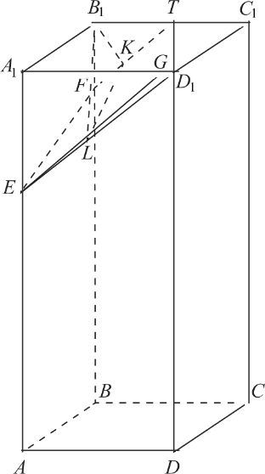
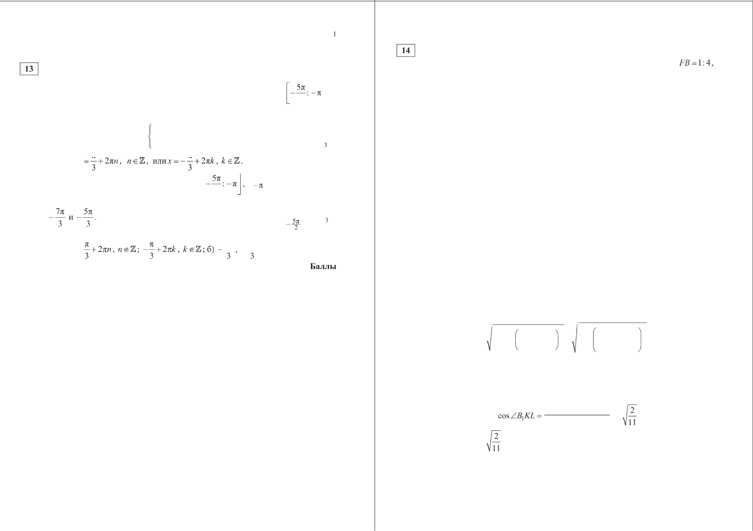
О СтатГрад 2015—2016 уч. г. О СтатГрад 2015—2016 уч. г.

Математика. ll класс. Вариант MA10106 (профильный) Математика. 11 класс. Вариант MA10106 (профильный) 4

Решите неравенство
Содержание критерия
Обоснованно получен верный ответ в обоих пунктах | 2
Верно доказан пункт а.  ИЛИ  Верно решён пункт 6 при отсутствии обоснований в пункте п | 1
Решение не соответствует ни одному из критериев, перечис-  ленных выше | 0
Максимальный балл | 2

232 + 12
Решение.
Преобразуем неравенство:

(1: 5)x !.

х < 1 53 2 — 23 2 — 12
21'+ 12 5.Y p2x 2 + 12)5x
(х — 2)(х + 2)
$2<2 + 12$<

Учитывая, что при всех значениях х выражение 232 + 12 положительно, получаем

Решите неравенство 0,5log, _ , $т2 — 8x + 16) + log 4, _
Решение.
Запишем неравенство в виде

$— x2+ 5 — 4) з .
(х — 2)(х + 2) 0, откуда х :f —2, 0 < х й 2.
Ответ: (—m; —2], (0; 2].

21og, _ (х — 4)2 + log4 _,((4 — х)( —1)) > з .
Содержание критерия | Баллы
Обоснованно получен верный ответ | 2
Решение содержит вычислительную ошибку, возможно, приведшую  к неверному ответу, но при этом имеется верная последовательность всех шагов решения | 1
Решение не соответствует ни одному из критериев, перечисленных  выше | 0
Максимальный балл | 2

Любое решение неравенства удовлетворяет системе

< —1 > 0,
4 — х > 0,
< —1 z 1, ””‘
4 — х z 1, Для таких х имеем неравенство
1 < т < 4,
а х/ 2,
х z 3.

Дана равнобедренная трапеция с основаниями и LM . Окруж-

log, _; (4 — х) + log4 _, (х —1) й 2.
Замена: log, _ (4 — т) z . Получаем z + й 2, откуда z > 0. Обратная замена:
ность с центром О , построенная на боковой стороне как на диаметре,
касается боковой стороны MC и второй раз пересекает большее основание
KN в точке Н, точка Q — середина .
а) Докажите, что четырёхугольник NQOH — параллелограмм.

Ответ: (2; 3) .
Содержание критерия | Баллы
Обоснованно получен верный ответ | 2
Решение содержит вычислительную ошибку, возможно, приведшую  к неверному ответу, но при этом имеется верная последовательность всех шагов решения | 1
Решение не соответствует ни одному из критериев, перечисленных  выше | 0
Максимальный балл | 2

log, (4 — х) > 0 ;
(4 —<) —1
> 0 ; 2 < х < 3 .
6) Найдите KN, если ЛLЛN ——75° и LX —— 2.

Решение.
а) Треугольник КОН равнобедренный и трапеция
KLMN равнобедренная, поэтому
ZKHO —— XOKH —— ZMNK .
Значит, прямые ОН и параллельны, а так как OQ — средняя линия трапеции, то параллельны прямые OQ н KN. Противоположные стороны
четырёхугольника NQOH попарно параллельны, следовательно, NQOH — параллелограмм.

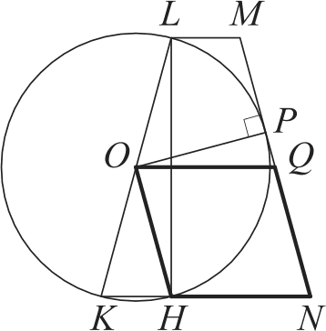
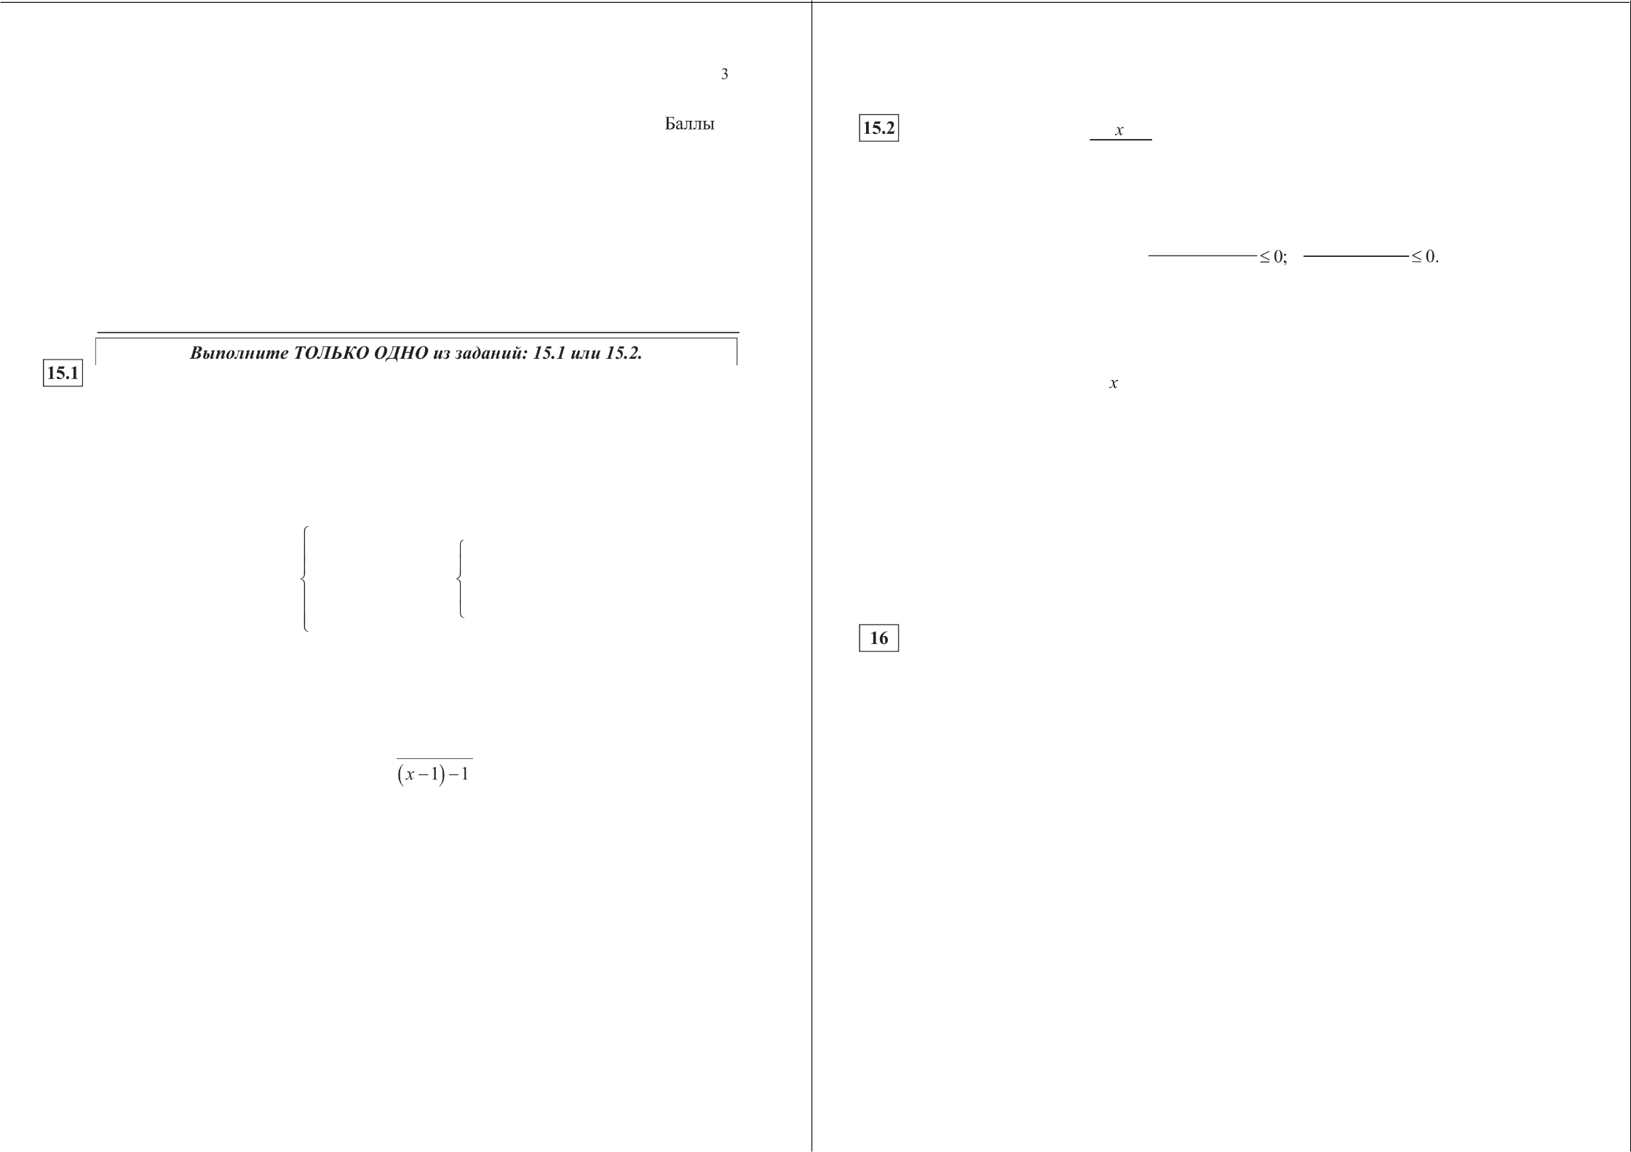

О СтатГрад 2015—2016 уч. г. О СтатГрад 2015—2016 уч. г.

Математика. ll класс. Вариант MA10106 (профильный) 5
6) Пусть окружность с центром в точке О радиуса Л касается стороны в точке Р. В прямоугольных треугольниках OPQ и HJ имеем
Математика. 11 класс. Вариант MA10106 (профильный) 6
Решение.
Прибыль (в млн рублей) за один год выражается как
px — $0,532+ 2т + 5) —0,532+ (р — 2) х — 5.

Поэтому
OP R
sin ЛOQP sin 75° ’
KH —— AJ cos ZLKH —— 2Я cos 75°.
Это выражение является квадратным трёхчленом и достигает своего наибольшего значения при х = р — 2. Наибольшее значение равно
(р — 2) 2 $

ff OH 2Л cos75° = 2sin 75° cos 75° = sinl50° = 1
Через 4 года прибыль составит не менее 52 млн рублей при
2

NH OQ 2’
sin 75°
Пусть OH = х . Поскольку трапеция KLMN равнобедренная,
(р — 2)2 5 > 52
2 4

(р — 2)2 a 36; (р — 8)(р + 4) й 0,

Тогда
KN ——2КН + LM , NH —— KH + LM —— х+ 2 .

KH х 1
то есть при р й 8, поскольку цена продукции не может быть отрицательной. Таким образом, наименьшее значение р ——8.
Ответ: р= 8.

NH х + 2 2
Содержание критерия | Баллы
Обоснованно получен верный ответ | 3
Верно построена математическая модель, решение сведено к иссле-  дованию этой модели, получен неверный ответ из-за вычислитель- ной ошибки.  ИЛИ  Получен верный ответ, но решение недостаточно обосновано | 2
Верно построена математическая модель и решение сведено к иссле-  дованию этой модели, при этом решение не завершено | 1
Решение не соответствует ни одному из критериев, перечисленных  выше | 0
Максимальный балл | 3

откуда х = 2. Значит, KN = 2x 6
+ 2 = .
Ответ: 6) 6.

Найдите все целочисленные значения параметра а, при каждом из которых система
Содержание критерия | Баллы
Имеется верное доказательство утверждения пункта а, н обосно-  ванно получен верный ответ в пункте б | 3
Получен обоснованный ответ в пункте 6.
иЛи
Имеется верное доказательство утверждения пункта а, и при обоснованном решении пункта б получен неверный ответ из—за арифметической ошибки
Имеется верное доказательство утверждения пункта п.  ИЛИ  При обоснованном решении пункта б получен неверный ответ из—за вычислительной ошибки.  ШІи  Обоснованно получен верный ответ в пункте б с использованием утверждения пункта а, при этом пункт а не выполнен | 1
Решение не соответствует ни одному из критериев, перечисленных  выше | 0
Максимальный балл | 3

137 Производство х тыс. единиц продукции обходится в g = 0,5x 2+ 2s + 5 млн рублей в год. При цене р тыс. рублей за единицу годовая прибыль от продажи этой продукции (в млн рублей) составляет ра — g . При каком наименьшем значении р через четыре года суммарная прибьшь составит не менее 52 млн рублей?

О СтатГрад 2015—2016 уч. г.
x2 — а + 2 х — 33 2 ——5
имеет единственное решение.
Решение.
Пусть (х, у) — решение системы. Тогда при любом значении параметра а левая часть первого уравнения системы есть сумма расстояний от точки (х, у) до точек (2, п) и (5, а) , лежащих на прямой у = а , параллельной оси
абсцисс. Но расстояние между точками (2, а) и (5, а) равно 3, и поэтому решение первого уравнения — множество точек (х,у), причём 2 й х й 5, у = а, поскольку иначе
О СтатГрад 2015—2016 уч. г.

Математика. ll класс. Вариант MA10106 (профильный) 7

(х —) (—п) + (х — 5) +(у — а) > 3.
Следовательно, данная система имеет единственное решение тогда и только
тогда, когда второе уравнение системы имеет единственное решение на
Математика. 11 класс. Вариант MA10106 (профильный) 8
Известно, что п, b, с, и d — попарно различные положительные двузначные числа.

отрезке 2 й х й 5 .
Рассмотрим квадратичную функцию
а) Может ли выполняться равенство
п+с
а+ с 6 р
b+ d 23’

f(х) —— x 2 — а + 2) х — 33 2 — 5.
6) Может ли дробь b+d быть в 11 раз меньше, чем сумма d

Её график — парабола, направленная ветвями вверх. Поскольку свободный член —Зп' — 5 < 0 при любом а , корни этой функции имеют разные знаки. Известно, что в этом случае единственный положительный корень функции f(т) ——х2 —)п + 2)x — 3п2 — 5 лежит на отрезке 2 й х :f 5 тогда и только тогда,
когда f(2) й 0 и f(5) й 0. Получаем систему
в) Какое наименьшее значение может принимать дробь
с > 7d?

Решение.
п + с
b+ d
если а > 4b и

f(2) :f 0, 4 — 2)п + 2 Зп' — 5 й 0, —332 — 1 й 2 ја+ 2 ,
а) Пусть п =10, b ——20, с = 14 и d —— 72. Тогда
а+ с 24 _ 6
b+ d 92 23’

f(5) > 0; 25 — 5 ја+ 2 — Зп'— 5 й 0; 20 — 3s' ? 5 ја+ 2 ,
6) Предположим, что 11- а+ с
Тогда

Поскольку любое решение полученного неравенства должно удовлетворять условию 20 — 332 й 0, то есть п' й , и по условию а — целое число,
решениями неравенства могут быть только п с (0, + 1, + 2$ . Из этих условий проверкой получаем все решения: —2, + 1, 0.
Ответ: —2, —1, 0, 1.
11 (а+ с)bd ——(b+ d)(ad + bc),
1labd +1lbcd ——abd + bcd + ad 2 + Ь2с ,
lOabd — ad2 = Ь2с —l0bcd н cd(10b — d) ——bc(b —10d).
С другой стороны, имеем
10b —d й 10 10 —99 > 0 > 99 —10 -10 й b —10d.
Следовательно, числа ad(10Ь —d) п be(b —10d) имеют разные знаки и не
могут быть равны. Пришли к противоречию.

в) Из условия следует, что 99 й п й 4b +1 и с й 7d +1. Значит, b
Содержание критерия | Баллы
Обоснованно получен верный ответ | 4
С помощью верного рассуждения получены все значения а, но ответ  содержит лишнее значение | 3
С помощью верного рассуждения получены одно или несколько  значений а | 2
Задача верно сведена к исследованию взаимного расположения  корней квадратичной функции (аналитически или графически) | 1
Решение не соответствует ни одному из критериев, перечисленных  выше | 0
Максимальный балл | 4

Отсюда, учитывая, что число b целое, получаем, что b 24.
Используя неравенства
а? 4b +1, с й 7d +1, b й 24 и d й 10,
—98< 25.
4

получаем
а+ с 4b + 7d + 2 = 4 + 3d + 2 >4+ 3d + 2 = 7 — 70
7 — 70 84

b+ d b+ d
b+ d
d + 24
d + 24
34 17‘

Пусть п ——97, b ——24, с = 71 и d —— 10. Тогда
а+ с 168 84
b+ d 34 17’
Следовательно,

наименьшее возможное значение дроби
а+с равн 84
b+ d 17

Ответы: а) Да, например, если п ——10, b ——20, с = 14 и d ——72 ; 6) нет; в) 84
17’

О СтатГрад 2015—2016 уч. г. О СтатГрад 2015—2016 уч. г.

Математика. ll класс. Вариант MA10106 (профильный) 9

Содержание критерия | Баллы
Верно получены все перечисленные (см. критерий на 1 балл)  результаты | 4
Верно получены три из перечисленных (см. критерий на 1 балл)  результатов | 3
Верно получены два из перечисленных (см. критерий на 1 балл)  результатов | 2
Верно получен один из следующих результатов:  - пример в п. а,  - обоснованное решение в п. б,  - искомая оценка в п. а,  - пример в п. в, обеспечивающий точность предыдущей оценки | 1
Решение не соответствует ни одному из критериев, перечисленных  выше | 0
Максимальный балл | 4

О СтатГрад 2015—2016 уч. г.

Математика. ll класс. Вариант MA10107 (профильный)
Критерии оценивания заданий с развёрнутым ответом

а) Решите уравнение $tg' х —1) l3cos х = о.

6) Найдите все корни этого уравнения, принадлежащие отрезку —3s; —
2

Решение.
Математика. 11 класс. Вариант MA10107 (профильный) 2

Решение.
а) В плоскости АА D проведём через точку Е
прямую, параллельную TF . Пусть она пepe- секает ребро A,D или его продолжение в точке G . Плоскость EFT проходит через
точку G . Треугольник EGA подобен равно-
бедренному треугольнику FTB , в котором
FB —— But ——1. Отсюда EA —— А G —— 2, значит,

а) $ tg2 т —1) 13cosx ——0 ;

откуда х = — +
4
tg х = 1,

или х = — — +

4
точка G совпадает с точкой D .
6) ПЯОСКОСТИ f ИЗ ТОЧКИ U ОП СТИМ перпендикуляр ВЕК на отрезок FT . В плос-
кости EFT пз точки К проведём перпенди- куляр к FT , который пересекает ED в точке

6) Корни, принадлежащие отрезку —3s; — 3<
2
единичной окружности.
9< 7<
отберём с помощью
Ј . Тогда ZB,KL — угол между плоскостью EFT н плоскостью BB С или смежный с ним. Из равнобедренного треугольника FB Т

Получаем 4 4
2 _ находим
FB- ВОТ 2

Из равнобедренной трапеции EFTD находим
2 ED i FT 2
22 — 2 z 33

_ 9з
W = TD,
—— 17 — 2 2

Ответ: а) — + 2пл,пеЕ; — — +
4
Точка L — середина отрезка ED , поэтому она удалена от сторон АА и AD

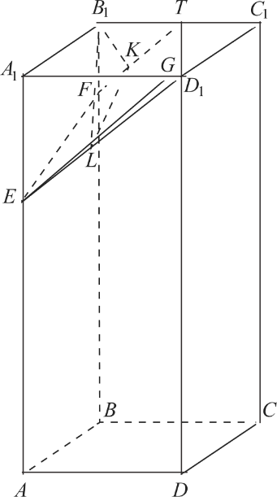
4 4 параллелепипеда на 1. Значит, В L является диагональю параллелепипеда со
Содержание критерия | Баллы
Обоснованно получены верные ответы в обоих пунктах | 2
Обоснованно получен верный ответ в пункте а или в пункте 6.  иЛИ  Получен неверный ответ из-за вычислительной ошибки, но при этом  имеется верная последовательность всех шагов решения | 1
Решение не соответствует ни одному из критериев, перечисленных  выше | 0
Максимальный балл | 2

сторонами 1, 1 и 4. Отсюда В L —— 1 . Из теоремы косинусов для
треугольника В KL находим com ZB 1
’
Ответ: 6) arccos 1

На ребре АА прямоугольного параллелепипеда ABCDA В С D взята точка Л так, что Л Л : йЛ ——1: 2, на ребре BB — точка f так, что Вf :ТВ ——1 : 5, а точка Т — середина ребра ВАС . Известно, что ЛB —— 4, ЛD —— 2, AAi —— 6.
Содержание критерия
Обоснованно получен верный ответ в обоих пунктах | 2
Верно доказан пункт а.  ИЛИ  Верно решён пункт 6 при отсутствии обоснований в пункте п | 1
Решение не соответствует ни одному из критериев, перечисленных  выше | 0
Максимальный балл | 2

а) Докажите, что плоскость EFT проходит через вершину D .
6) Найдите угол между плоскостью EFT п плоскостью BB С .

О СтатГрад 2015—2016 уч. г. О СтатГрад 2015—2016 уч. г.

Математика. ll класс. Вариант MA10107 (профильный) Математика. 11 класс. Вариант MA10107 (профильный) 4

Решите неравенство 0,5log, _ 2 $x2— 10х + 25) +, log5 _

Решение.
Запишем неравенство в виде

$—3 2+ 7 — 10) > з .

Решите неравенство -1

Решение.
Преобразуем неравенство:

') 0.

1 log,

2
2 (х 5) + log5, ((5 — x)(x 2)) й 3.

Учитывая, что при всех значениях х выражение x2 + 3 положительно,

Любое решение неравенства удовлетворяет системе
х — 2 > 0, 2 < т <
получаем
" 1)(х + 1) :f0 откуда х :f —1, 0 < х й 1.

5 — х > 0,

.—2.1,
5 — хt 1,
Для таких х имеем неравенство

откуд

Ответ: (—‹ю; —1), (0; 1].

log, _ (5 — х) + log,, _ (х — 2) й 2.
Содержание критерия | Баллы
Обоснованно получен верный ответ | 2
Решение содержит вычислительную ошибку, возможно, приведшую  к неверному ответу, но при этом имеется верная последовательность всех шагов решения | 1
Решение не соответствует ни одному из критериев, перечисленных  выше | 0
Максимальный балл | 2

Замена: log, _
2 (5 — х) — z . Получаем z
1 й 2, откуда с > 0. Обратная замена:
z

Ответ: (3; 4) .
Содержание критерия | Баллы
Обоснованно получен верный ответ | 2
Решение содержит вычислительную ошибку, возможно, приведшую  к неверному ответу, но при этом имеется верная последовательность всех шагов решения | 1
Решение не соответствует ни одному из критериев, перечисленных  выше | 0
Максимальный балл | 2

log, _ (5 — х) > 0 ;
(5 —<) —1
> 0 ; 3 < х < 4 .
(< — 2) —1

Дана равнобедренная трапеция с основаниями и LM . Окруж- ность с центром О , построенная на боковой стороне W как на диаметре, касается боковой стороны MC и второй раз пересекает большее основание KN в точке Н, точка Q — середина .
а) Докажите, что четырёхугольник NQOH — параллелограмм.
6) Найдите KN, если Л€NN ——75° и LX ——1.

Решение.
а) Треугольник КОН равнобедренный и трапеция
KLMN равнобедренная, поэтому
ОКНО —— ZOKH —— XMNK .
Значит, прямые ОН н MN параллельны, а так как OQ — средняя линия трапеции, то параллельны прямые OQ н KN. Противоположные стороны
четырёхугольника NQOH попарно параллельны, следовательно, NQOH — параллелограмм.

О СтатГрад 2015—2016 уч. г. О СтатГрад 2015—2016 уч. г.

Математика. ll класс. Вариант MA10107 (профильный)

6) Пусть окружность с центром в точке О радиуса Л касается стороны в точке Р. В прямоугольных треугольниках OPQ и HJ имеем
OQ —— —— АН ——AJ cos ЛЛАЈf ——2Л cos 75°.
sin ЛOQP sin 75° ’
Поэтому
KH KH 2Л cos75° = 2sin 75° cos 75° = sinl50° = 1
NH OQ 2’
sin 75°
Пусть OH = х . Поскольку трапеция KLMN равнобедренная,
KN ——2КН + LM ,’ NH —— KH + LM —— х+1.
5 Математика. 11 класс. Вариант MA10107 (профильный) 6

Решение.
Прибыль (в млн рублей) за один год выражается как
px — 0,5x'+ х + 7) = —0,5x + (р — 1) х — 7.
Это выражение является квадратным трёхчленом и достигает своего наибольшего значения при х = р — l. Наибольшее значение равно
)
— 7. Через 3 года прибыль составит не менее 75 млн рублей при
' 2

)z
— 7 ', ; (p )2> 64; (р —9)(p + 7) й 0,
(- 2

Тогда

KH 1
NH < + 1 2
то есть при р й 9, поскольку цена продукции не может быть отрицательной. Таким образом, наименьшее значение р ——9.
Ответ: р= 9.

откуда х = 1. Значит, KN ——2x+ 1 = 3 . Ответ: 6) 3.
Содержание критерия | Баллы
Имеется верное доказательство утверждения пункта а, н обосно-  ванно получен верный ответ в пункте б | 3
Получен обоснованный ответ в пункте 6.

Имеется верное доказательство утверждения пункта п, и при обос- нованном решении пункта б получен неверный ответ из—за арифметической ошибки
Имеется верное доказательство утверждения пункта п.  ИЛИ  При обоснованном решении пункта б получен неверный ответ из—за вычислительной ошибки.  ШІи  Обоснованно получен верный ответ в пункте б с использованием утверждения пункта а, при этом пункт а не выполнен | 1
Решение не соответствует ни одному из критериев, перечисленных  выше | 0
Максимальный балл | 3

Содержание критерия | Баллы
Обоснованно получен верный ответ | 3
Верно построена математическая модель, решение сведено к иссле-  дованию этой модели, получен неверный ответ из-за вычисли- тельной ошибки.  Получен верный ответ, но решение недостаточно обосновано | 2
Верно построена математическая модель, и решение сведено к ис-  следованию этой модели, при этом решение не завершено | 1
Решение не соответствует ни одному из критериев, перечисленных  выше | 0
Максимальный балл | 3

Найдите все целочисленные значения параметра а, при каждом из которых система

Производство т тыс. единиц продукции обходится в q = 0,5x 2+ х + 7 млн рублей в год. При цене р тыс. рублей за единицу годовая прибьшь от продажи этой продукции (в млн рублей) составляет ра — g . При каком наименьшем значении р через три года суммарная прибыль составит не менее 75 млн рублей?

О СтатГрад 2015—2016 уч. г.

х’— а + 1 х — 23 2 = 3
имеет единственное решение.

О СтатГрад 2015—2016 уч. г.
= 4,

Математика. ll класс. Вариант MA10107 (профильный) 7
Решение.
Пусть (х, у) — решение системы. Тогда при любом значении параметра а
Математика. 11 класс. Вариант MA10107 (профильный) 8
Известно, что а, b, с, п d — попарно различные положительные двузначные числа.

левая часть первого уравнения системы есть сумма расстояний от точки
(х, у) до точек (1, а) и (5, п) , лежащих на прямой у = п , параллельной оси
а) Может ли выполняться равенство
а+ с 9
b+ d 23

абсцисс. Но расстояние между точками (1, п) и (5, п) равно 4, и поэтому
решение первого уравнения — множество точек (х,у), причём
6) Может ли дробь Л + С быть в 11 раз меньше, чем сумма
b+ d

1 й х й 5, у = а, поскольку иначе
+ (х —) (—п) > 4.
в) Какое наименьшее значение может принимать дробь
с > 8d?

а+ с
b+ d
если а > 5b и

Следовательно, данная система имеет единственное решение тогда и только тогда, когда второе уравнение системы имеет единственное решение на
Решение.
п+ с _ 27 _ 9

отрезке 1 й х й 5.
Рассмотрим квадратичную функцию
f(х) —— x2 — а +1) х — 23 2 — 3.
Её график— парабола, направленная ветвями вверх. Поскольку свободный член —2a’ — 3 < 0 при любом п , то корни этой функции имеют разные знаки. Известно, что в этом случае единственный положительный корень функции f(x) —— х' —)п + 1)x 232 —3 лежит на отрезке 1 й х й 5 тогда и только тогда,
когда J(1) :f 0 и f(5) й 0. Получаем систему
f(1) 0, 1 — ја+1 — 2п'— 3 й 0, —2п'— 2 й ја+1),
f(5) й 0; 25 — 5)п + 1) 2п'— 3 й 0; 22 — 2п' Е 5 ја+1 ;
а) Пусть п ——20, b ——30, с = 7 и d ——39 . Тогда b+ d 69 23‘
6) Предположим, что 11 а+ с а+ с . Тогда
b+ d b d
11- (а+ с)bd ——(b+ d)(ad + bc) ,
1labd +1lbcd ——abd + bcd + ad 2 + Ь2с ,
l0nbd — n d 2 —— Ь2с — l0bcd н
cd(10b — d) ——bc(b —10d).
С другой стороны, имеем
10b —d й 10 10 —99 > 0 > 99 —10 -10 й b —10d.
Следовательно, числа ad(10Ь — d) п be(b —10d) имеют разные знаки и не
могут быть равны. Пришли к противоречию.

Поскольку любое решение полученного неравенства должно удовлетворять условию 22 — 2s' > 0, то есть п' < 11, и по условию а — целое число, то решениями неравенства могут быть только п с (0, + 1, + 2, + 3) . Из этих условий проверкой получаем все решения: —2, 11, 0.
в) Из условия следует, что 99 й п й 5b +1 и с? 8d +1. Значит, b
Отсюда, учитывая, что число b целое, получаем, что b 19.
Используя неравенства
а 5b+1, с й 8d +1, b 19 и d й 10,
98 < 20.
5

Ответ: —2, —1, 0, 1.
получаем
а+ с 5b+ 8d + 2 5 + 3d + 2 5 + 3d + 2 g 55 >g

55 177

b+ d b+ d b+ d d +19 Пусть п = 96, b ——19, с = 81 и d ——10. Тогда
Содержание критерия | Баллы
Обоснованно получен верный ответ | 4
С помощью верного рассуждения получены все значения а, но ответ  содержит лишнее значение | 3
С помощью верного рассуждения получены одно или несколько  значений а | 2
Задача верно сведена к исследованию взаимного расположения  корней квадратичной функции (аналитически или графически) | 1
Решение не соответствует ни одному из критериев, перечисленных  выше | 0
Максимальный балл | 4

d +19
а+ с 177
b+ d 29
29 29
Следовательно,

наименьшее возможное значение дроби
а+с равно 177

b+ d 29
Ответ: а) Да, например, если п ——20, b ——30, с = 7 и d ——39 ; 6) нет; в) 177
29

О СтатГрад 2015—2016 уч. г. О СтатГрад 2015—2016 уч. г.

Математика. 1 I класс. Вариант МА10107 (профильный) 9

Содержание критерия |  |  |  |  |  | Баллы
Верно получены  результаты | все перечисленные | (см. | критерий | на 1 | балл) | 4
Верно получены три из перечисленных (см. критерий на 1 балл)  результатов |  |  |  |  |  | 3
Верно получены два из перечисленных (см. критерий на 1 балл)  результатов |  |  |  |  |  | 2
Верно получен один из следующих результатов:  - пример в п. а,  обоснованное решение в п. б,  искомая оценка в п. е,  - пример в п. а, обеспечивающий точность предыдущей оценки |  |  |  |  |  | 1
Решение не соответствует ни одному из критериев, перечисленных  выше |  |  |  |  |  | 0
Максимтl ьный баlл |  |  |  |  |  | 4

СтатFрад 2015—2016 уч. г.

Математика. ll класс. Вариант MA10108 (профильный)
Критерии оценивания заданий с развёрнутым ответом

а) Решите уравнение $tg' z 3) llcos х —— 0.

6) Найдите все корни этого уравнения, принадлежащие отрезку
2

Решение.
Математика. 11 класс. Вариант MA10108 (профильный) 2
На ребре АА прямоугольного параллелепипеда ABCDA В С D взята точка
Е так, что Л Л : йЛ ——2 : 3, на ребре BB — точка F так, что В F :
а точка Т — середина ребра В,С . Известно, что ЛB —— 3, ЛD ——4, ЛЛі ——10. а) Докажите, что плоскость EFT проходит через вершину D .
6) Найдите угол между плоскостью EFT и плоскостью BB С .
Решение.
а) В плоскости АА D проведём через точку Е

а) $ tg2 х — 3) llcosх = 0 ;

откуда х
tg'x = 3, cosх > 0,

_ 5я
прямую, параллельную TF . Пусть она пере- секает ребро Л D или его продолжение
в точке G . Плоскость EFT проходит через точку G . Треугольник EGA подобен равно-

6) Корни, принадлежащие отрезку
2
отберём с помощью единичной окружности. Получаем
_

Ответ: а) 7< 5<
бедренному треугольнику FTB , в котором FB —— But —— 2. Отсюда EA —— А G —— 4, значит, точка G совпадает с точкой D,.
6) В плоскости BBiCi из точки Bi опустим перпендикуляр ВЕК на отрезок FT. В плос-
кости EFT из точки К проведём перпен- дикуляр к FT, который пересекает ED в точке Ј . Тогда ZB KL — угол между плос-
костью EFT и плоскостью BB С или смеж- ный с ним. Из равнобедренного треугольника
FB- ВОТ
Содержание критерия
Обоснованно получены верные ответы в обоих пунктах | 2
Обоснованно получен верный ответ в пункте п или в пункте 6.  ИЛи  Получен неверный ответ из-за вычислительной ошибки, но при этом имеется верная последовательность всех шагов решения | 1
Решение не соответствует ни одному из критериев, перечисленных  выше | 0
Максимальный балл | 2

FB Т находим ВЕК ——
FT
= 2 . Из равно-

бедренной трапеции EFTD, находим

= TD
2 ED
2
FT 2

i з—
2
42 22 -

Точка Ј — середина отрезка ED , поэтому она удалена от сторон АА и AD параллелепипеда на 2. Значит, В L является диагональю параллелепипеда со сторонами 2, 2 и 3. Отсюда But = l . Из теоремы косинусов для треуголь-
ника В KL находим
В K 2 + KL 2 В J 2 2

Ответ: 6) arccos 2
11
-2 ВЕК- KL 11’

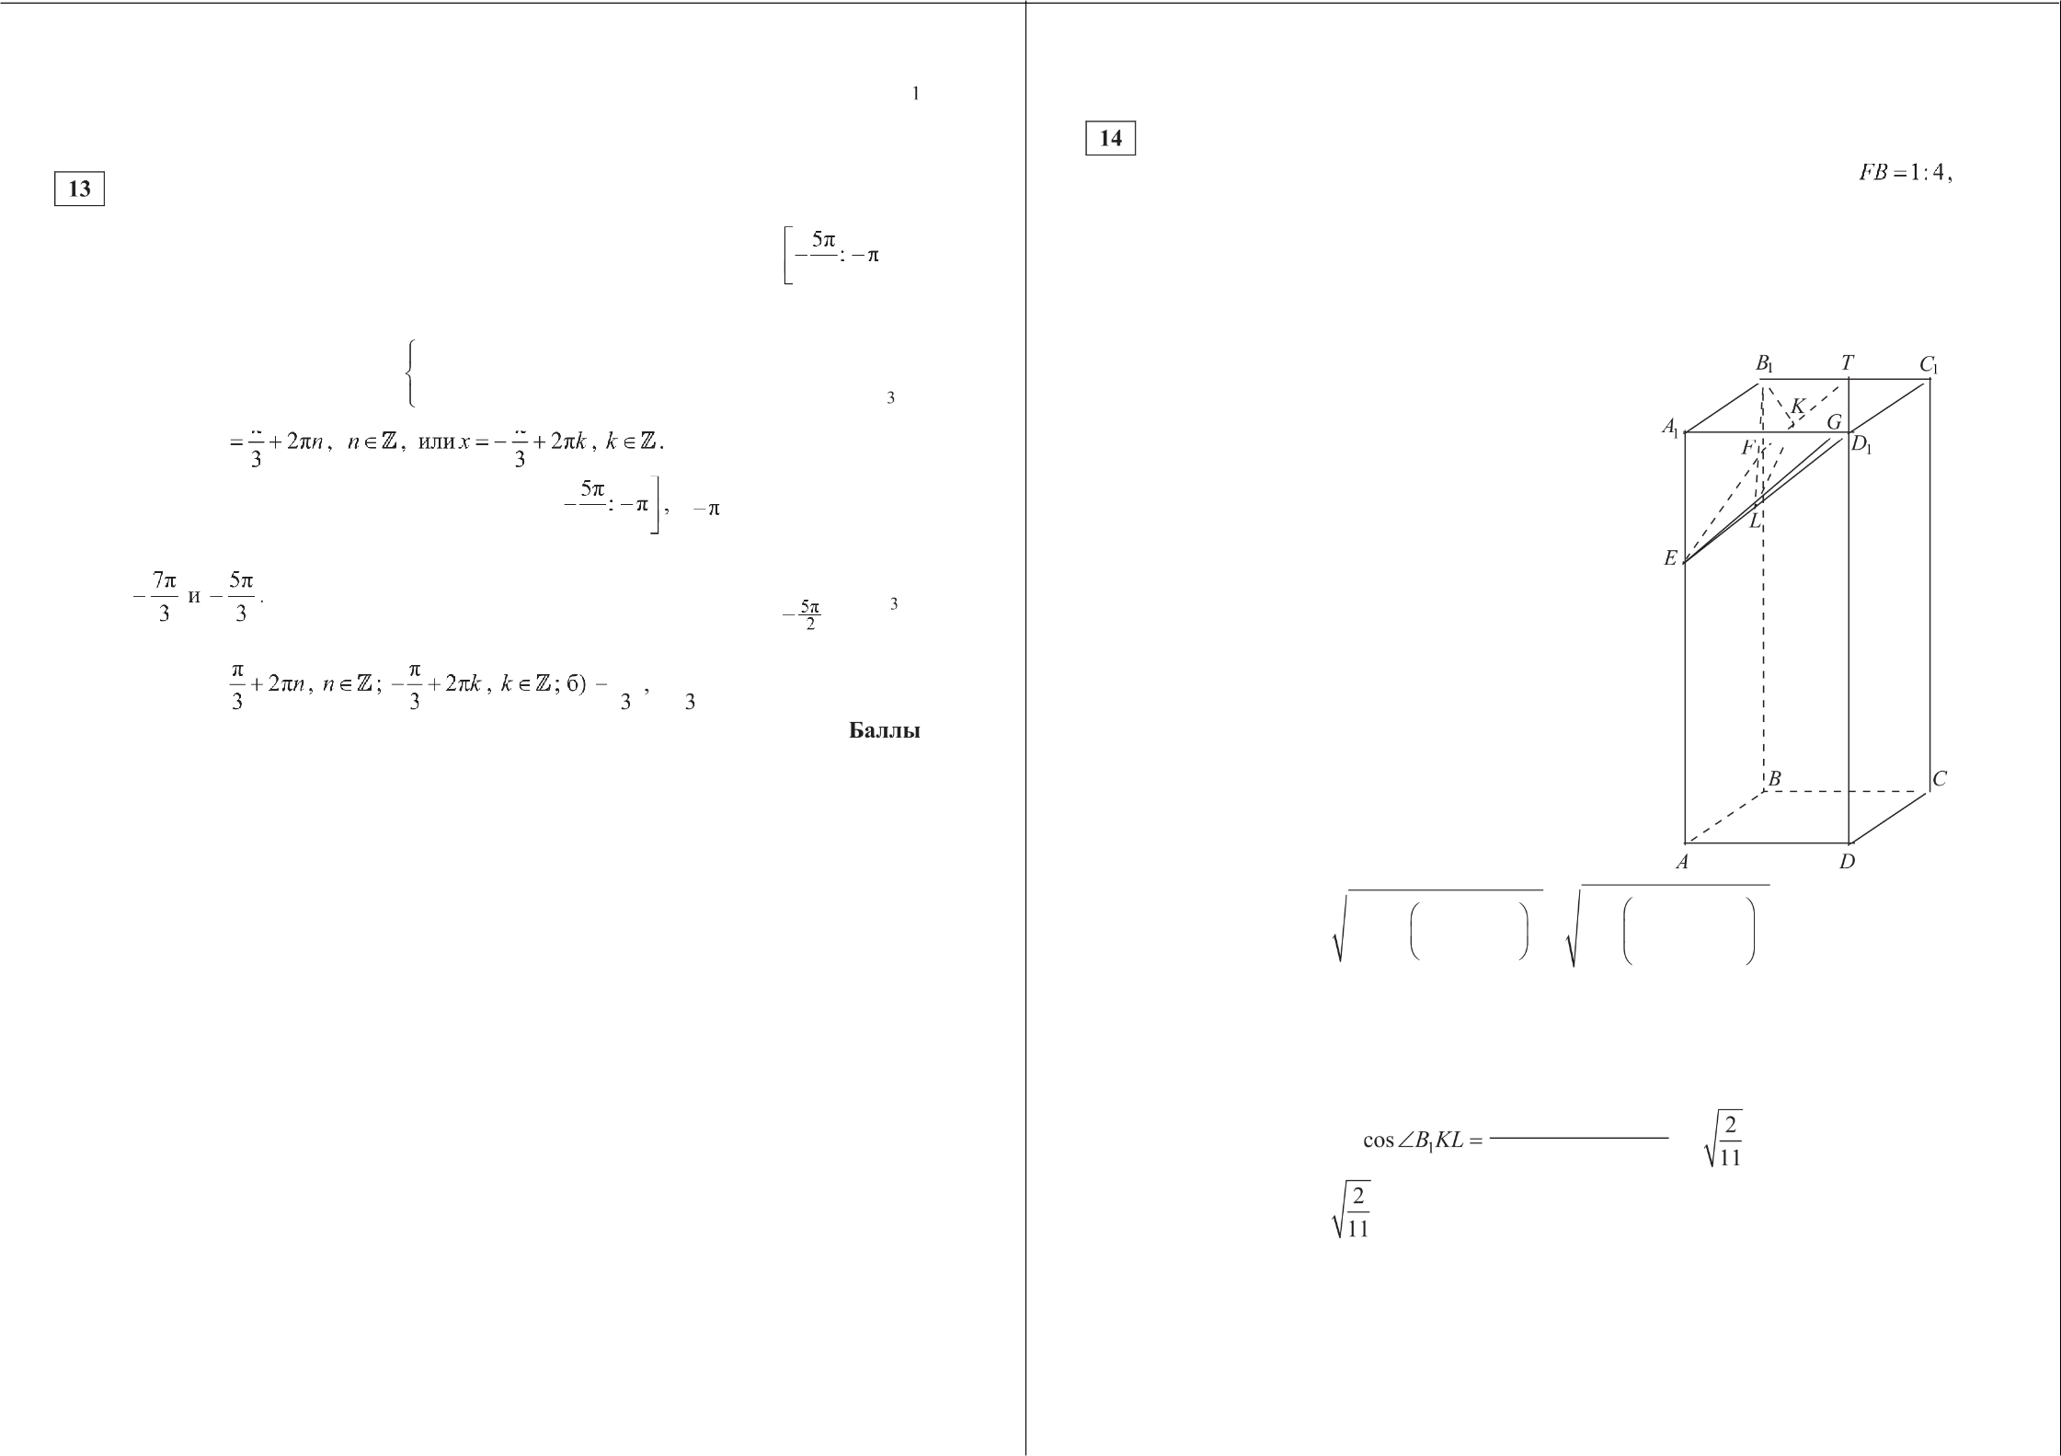
О СтатГрад 2015—2016 уч. г. О СтатГрад 2015—2016 уч. г.

Математика. ll класс. Вариант MA10108 (профильный) Математика. 11 класс. Вариант MA10108 (профильный) 4

Решите неравенство
Содержание критерия
Обоснованно получен верный ответ в обоих пунктах | 2
Верно доказан пункт а.  ИЛИ  Верно решён пункт 6 при отсутствии обоснований в пункте п | 1
Решение не соответствует ни одному из критериев, перечис-  ленных выше | 0
Максимальный балл | 2

232 + 12
Решение.
Преобразуем неравенство:

(1: 5)x !.

х < 1 53 2 — 23 2 — 12
21'+ 12 5.Y p2x 2 + 12)5x
(х — 2)(х + 2)
$2<2 + 12$<

Учитывая, что при всех значениях х выражение 232 + 12 положительно, получаем

Решите неравенство 0,5log, _ , $т2 — 8x + 16) + log 4, _
Решение.
Запишем неравенство в виде

$— x2+ 5 — 4) з .
(х — 2)(х + 2) 0, откуда х :f —2, 0 < х й 2.
Ответ: (—m; —2], (0; 2].

21og, _ (х — 4)2 + log4 _,((4 — x)( —1)) > з .
Содержание критерия | Баллы
Обоснованно получен верный ответ | 2
Решение содержит вычислительную ошибку, возможно, приведшую  к неверному ответу, но при этом имеется верная последовательность всех шагов решения | 1
Решение не соответствует ни одному из критериев, перечисленных  выше | 0
Максимальный балл | 2

Любое решение неравенства удовлетворяет системе

< —1 > 0,
4 — х > 0,
< —1 z 1, ””‘
4 — х z 1, Для таких х имеем неравенство
1 < т < 4,
а х/ 2,
х z 3.

Дана равнобедренная трапеция с основаниями и LM . Окруж-

log, _; (4 — х) + log4 _, (х —1) й 2.
Замена: log, _ (4 — т) z . Получаем z + й 2, откуда z > 0. Обратная замена:
ность с центром О , построенная на боковой стороне как на диаметре,
касается боковой стороны MC и второй раз пересекает большее основание
KN в точке Н, точка Q — середина .
а) Докажите, что четырёхугольник NQOH — параллелограмм.

Ответ: (2; 3) .
Содержание критерия | Баллы
Обоснованно получен верный ответ | 2
Решение содержит вычислительную ошибку, возможно, приведшую  к неверному ответу, но при этом имеется верная последовательность всех шагов решения | 1
Решение не соответствует ни одному из критериев, перечисленных  выше | 0
Максимальный балл | 2

log, (4 — х) > 0 ;
(4 —<) —1
> 0 ; 2 < х < 3 .
6) Найдите KN, если ЛLЛN ——75° и LX —— 2.

Решение.
а) Треугольник КОН равнобедренный и трапеция
KLMN равнобедренная, поэтому
ZKHO —— XOKH —— ZMNK .
Значит, прямые ОН и параллельны, а так как OQ — средняя линия трапеции, то параллельны прямые OQ н KN. Противоположные стороны
четырёхугольника NQOH попарно параллельны, следовательно, NQOH — параллелограмм.

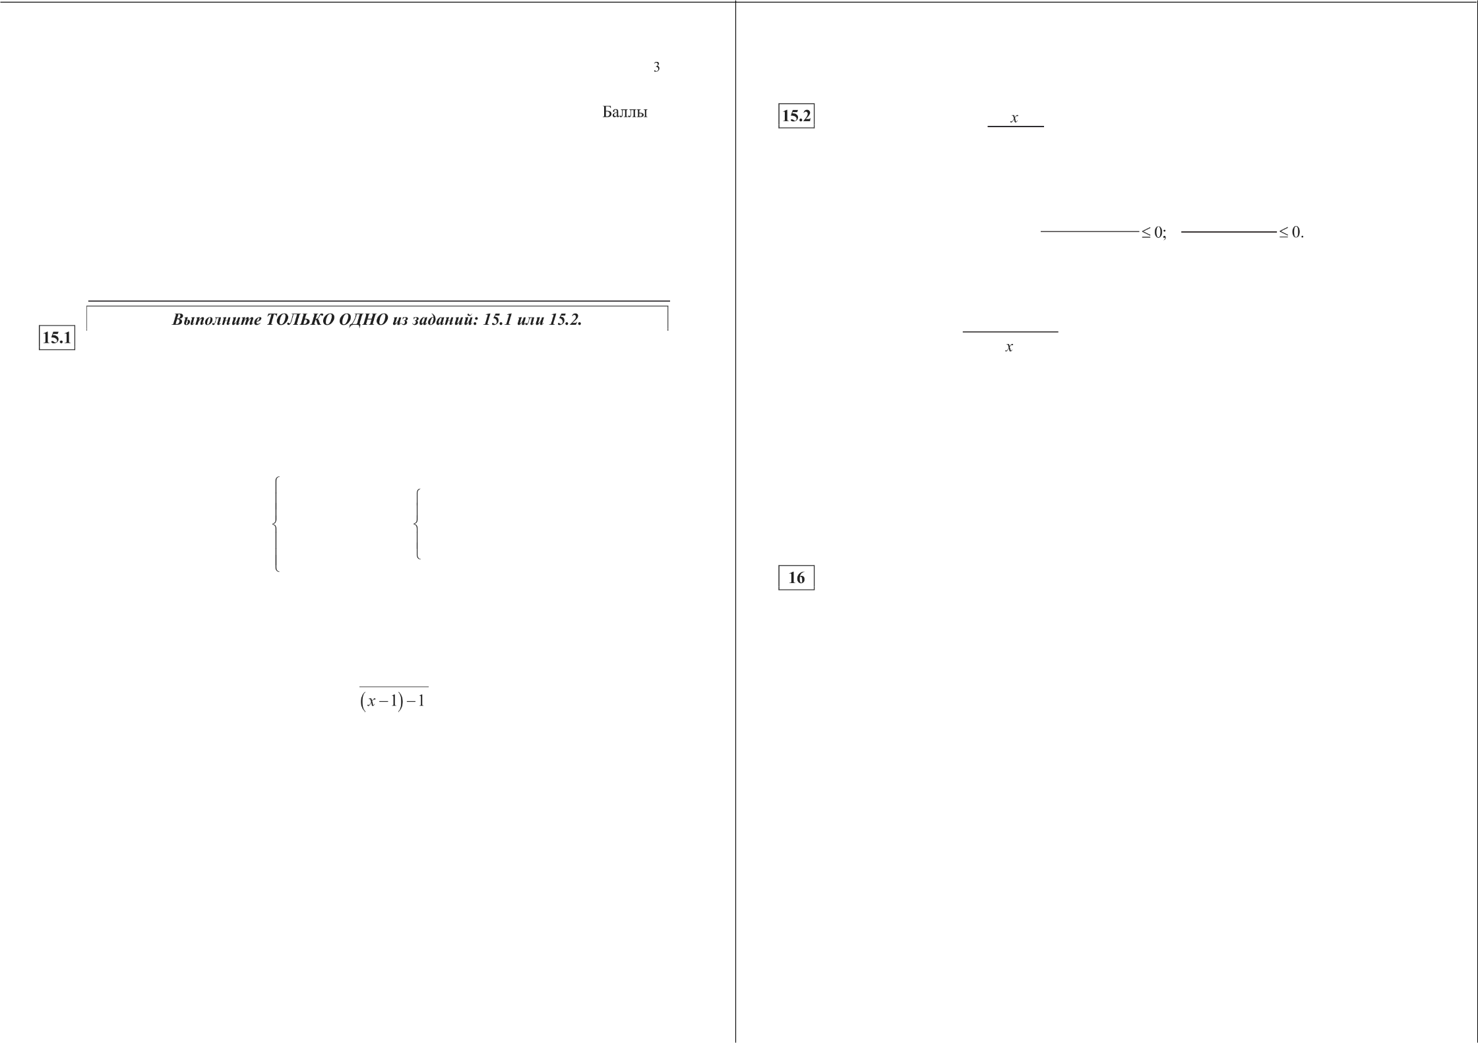

О СтатГрад 2015—2016 уч. г. О СтатГрад 2015—2016 уч. г.

Математика. ll класс. Вариант MA10108 (профильный) 5
6) Пусть окружность с центром в точке О радиуса Л касается стороны в точке Р. В прямоугольных треугольниках OPQ и HJ имеем
Математика. 11 класс. Вариант MA10108 (профильный) 6
Решение.
Прибыль (в млн рублей) за один год выражается как
px — $0,532+ 2т + 5) —0,532+ (р — 2) х — 5.

Поэтому
OP R
sin ЛOQP sin 75° ’
KH —— AJ cos ZLKH —— 2Я cos 75°.
Это выражение является квадратным трёхчленом и достигает своего наибольшего значения при х = р — 2. Наибольшее значение равно
(р — 2) 2 $

ff OH 2Л cos75° = 2sin 75° cos 75° = sinl50° = 1
Через 4 года прибыль составит не менее 52 млн рублей при
2

NH OQ 2’
sin 75°
Пусть OH = х . Поскольку трапеция KLMN равнобедренная,
(р — 2)2 5 > 52
2 4

(р — 2)2 a 36; (р — 8)(р + 4) й 0,

Тогда
KN ——2КН + LM , NH —— KH + LM —— х+ 2 .

KH х 1
то есть при р й 8, поскольку цена продукции не может быть отрицательной. Таким образом, наименьшее значение р ——8.
Ответ: р= 8.

NH х + 2 2
Содержание критерия | Баллы
Обоснованно получен верный ответ | 3
Верно построена математическая модель, решение сведено к иссле-  дованию этой модели, получен неверный ответ из-за вычислитель- ной ошибки.  ИЛИ  Получен верный ответ, но решение недостаточно обосновано | 2
Верно построена математическая модель и решение сведено к иссле-  дованию этой модели, при этом решение не завершено | 1
Решение не соответствует ни одному из критериев, перечисленных  выше | 0
Максимальный балл | 3

откуда х = 2. Значит, KN = 2x 6
+ 2 = .
Ответ: 6) 6.

Найдите все целочисленные значения параметра а, при каждом из которых система
Содержание критерия | Баллы
Имеется верное доказательство утверждения пункта а, н обосно-  ванно получен верный ответ в пункте б | 3
Получен обоснованный ответ в пункте 6.
иЛи
Имеется верное доказательство утверждения пункта а, и при обоснованном решении пункта б получен неверный ответ из—за арифметической ошибки
Имеется верное доказательство утверждения пункта п.  ИЛИ  При обоснованном решении пункта б получен неверный ответ из—за вычислительной ошибки.  ШІи  Обоснованно получен верный ответ в пункте б с использованием утверждения пункта а, при этом пункт а не выполнен | 1
Решение не соответствует ни одному из критериев, перечисленных  выше | 0
Максимальный балл | 3

137 Производство х тыс. единиц продукции обходится в g = 0,5x 2+ 2s + 5 млн рублей в год. При цене р тыс. рублей за единицу годовая прибыль от продажи этой продукции (в млн рублей) составляет ра — g . При каком наименьшем значении р через четыре года суммарная прибьшь составит не менее 52 млн рублей?

О СтатГрад 2015—2016 уч. г.
x2 — а + 2 х — 33 2 ——5
имеет единственное решение.
Решение.
Пусть (х, у) — решение системы. Тогда при любом значении параметра а левая часть первого уравнения системы есть сумма расстояний от точки (х, у) до точек (2, п) и (5, а) , лежащих на прямой у = а , параллельной оси
абсцисс. Но расстояние между точками (2, а) и (5, а) равно 3, и поэтому решение первого уравнения — множество точек (х,у), причём 2 й х й 5, у = а, поскольку иначе
О СтатГрад 2015—2016 уч. г.

Математика. ll класс. Вариант MA10108 (профильный) 7

(х —) (—п) + (х — 5) +(у — а) > 3.
Следовательно, данная система имеет единственное решение тогда и только
тогда, когда второе уравнение системы имеет единственное решение на
Математика. 11 класс. Вариант MA10108 (профильный) 8
Известно, что п, b, с, и d — попарно различные положительные двузначные числа.

отрезке 2 й х й 5 .
Рассмотрим квадратичную функцию
а) Может ли выполняться равенство
п+с
а+ с 6 р
b+ d 23’

f(х) —— x 2 — а + 2) х — 33 2 — 5.
6) Может ли дробь b+d быть в 11 раз меньше, чем сумма d

Её график — парабола, направленная ветвями вверх. Поскольку свободный член —Зп' — 5 < 0 при любом а , корни этой функции имеют разные знаки. Известно, что в этом случае единственный положительный корень функции f(т) ——х2 —)п + 2)x — 3п2 — 5 лежит на отрезке 2 й х :f 5 тогда и только тогда,
когда f(2) й 0 и f(5) й 0. Получаем систему
в) Какое наименьшее значение может принимать дробь
с > 7d?

Решение.
п + с
b+ d
если а > 4b и

f(2) :f 0, 4 — 2)п + 2 Зп' — 5 й 0, —332 — 1 й 2 ја+ 2 ,
а) Пусть п =10, b ——20, с = 14 и d —— 72. Тогда
а+ с 24 _ 6
b+ d 92 23’

f(5) > 0; 25 — 5 ја+ 2 — Зп'— 5 й 0; 20 — 3s' ? 5 ја+ 2 ,
6) Предположим, что 11- а+ с
Тогда

Поскольку любое решение полученного неравенства должно удовлетворять условию 20 — 332 й 0, то есть п' й , и по условию а — целое число,
решениями неравенства могут быть только п с (0, + 1, + 2$ . Из этих условий проверкой получаем все решения: —2, + 1, 0.
Ответ: —2, —1, 0, 1.
11 (а+ с)bd ——(b+ d)(ad + bc),
1labd +1lbcd ——abd + bcd + ad 2 + Ь2с ,
lOabd — ad2 = Ь2с —l0bcd н cd(10b — d) ——bc(b —10d).
С другой стороны, имеем
10b —d й 10 10 —99 > 0 > 99 —10 -10 й b —10d.
Следовательно, числа ad(10Ь —d) п be(b —10d) имеют разные знаки и не
могут быть равны. Пришли к противоречию.

в) Из условия следует, что 99 й п й 4b +1 и с й 7d +1. Значит, b
Содержание критерия | Баллы
Обоснованно получен верный ответ | 4
С помощью верного рассуждения получены все значения а, но ответ  содержит лишнее значение | 3
С помощью верного рассуждения получены одно или несколько  значений а | 2
Задача верно сведена к исследованию взаимного расположения  корней квадратичной функции (аналитически или графически) | 1
Решение не соответствует ни одному из критериев, перечисленных  выше | 0
Максимальный балл | 4

Отсюда, учитывая, что число b целое, получаем, что b 24.
Используя неравенства
а? 4b +1, с й 7d +1, b й 24 и d й 10,
—98< 25.
4

получаем
а+ с 4b + 7d + 2 = 4 + 3d + 2 >4+ 3d + 2 = 7 — 70
7 — 70 84

b+ d b+ d
b+ d
d + 24
d + 24
34 17‘

Пусть п ——97, b ——24, с = 71 и d —— 10. Тогда
а+ с 168 84
b+ d 34 17’
Следовательно,

наименьшее возможное значение дроби
а+с равн 84
b+ d 17

Ответы: а) Да, например, если п ——10, b ——20, с = 14 и d ——72 ; 6) нет; в) 84
17’

О СтатГрад 2015—2016 уч. г. О СтатГрад 2015—2016 уч. г.

Математика. ll класс. Вариант MA10108 (профильный) 9

Содержание критерия | Баллы
Верно получены все перечисленные (см. критерий на 1 балл)  результаты | 4
Верно получены три из перечисленных (см. критерий на 1 балл)  результатов | 3
Верно получены два из перечисленных (см. критерий на 1 балл)  результатов | 2
Верно получен один из следующих результатов:  - пример в п. а,  - обоснованное решение в п. б,  - искомая оценка в п. а,  - пример в п. в, обеспечивающий точность предыдущей оценки | 1
Решение не соответствует ни одному из критериев, перечисленных  выше | 0
Максимальный балл | 4

О СтатГрад 2015—2016 уч. г.

